电子技术实验实训

《电子技术》（模拟/数字）是很多专业的专业基础课程，同时这也是一门实践性很强的课程。因此优化《电子技术》（模拟/数字）等课程的实践教学，是提高课程教学质量的重要环节。因此，我们在进行电子技术实践教学改革过程中接和我校实践教学的特点编写了该教材，旨在优化电子技术的实验和课程设计的教学内容、方法，达到提高学生综合素质的目的。
在实验方法上，除了传统的实物实验，还引入了multisim仿真软件，为学生今后深入学习EDA技术打下基础。
在实验内容上，注意了基础训练和综合设计相结合，在实验项目安排上，分为验证性、设计性、综合应用型类型，以尽可能的兼顾不同层次的学生和满足不同要求的电子技术课程实践教学的要求。

目录
第一篇 模拟电子技术实验 1
第一部分 常规实验 1
实验一 三种常用仪器的使用 1
实验二 集成运算放大器的线性应用 7
实验三 元器件的识别与测量 11
实验四 单管放大电路 15
实验五 差分放大电路 20
实验六 功率放大电路 25
实验七 正弦波振荡电路 29
实验八 MOSFET场效应管放大电路的仿真 32
实验九 负反馈放大电路的仿真 34
实验十 波形发生器的仿真 38
第二部分 综合实验 42
实验一 直流稳压电源的设计 42
实验二 恒流源的设计 46
第二篇 数字电子技术实验 48
第一部分 常规实验 48
实验一 门电路 48
实验二 组合逻辑电路 52
实验三 数据选择器 56
实验四 译码器 59
实验五 集成超前进位加法器 63
实验六 计数器 67
实验七 集成计数器的应用 71
实验八 触发器 73
实验九 555定时器应用 76
第二部分 综合实验 79
实验一 智力竞赛抢答装置 79
实验二 数字显示电容测量仪 81
附 录 86

第一篇 模拟电子技术实验

第一部分 常规实验

实验一 三种常用仪器的使用
一、实验目的
1、了解示波器的主要结构和显示波形的基本原理。
2、学会使用函数信号发生器产生不同信号。
3、学会用示波器观察波形以及测量电压、周期和频率等。
4、学会用晶体管毫伏表测量电压有效值。
二、实验仪器
5G4320A型数字存储示波器、SG1020A数字合成信号发生器、晶体管毫伏表、连接线
- 实验原理
在模拟电子电路实验中，经常使用的电子仪器有示波器、函数信号发生器、晶体管毫伏表等。它们和万用表一起，可以完成对电子电路静态和动态工作情况的测试。
实验中要对各种电子仪器进行综合使用，各仪器与被测实验装置之间的布局与连接如图1-1所示。接线时应注意，为防止外界干扰，各仪器的公共接地端应连接在一起，即“共地”。信号源和交流毫伏表、示波器的引线通常用屏蔽线或专用电缆线。
信号发生器
实验电路
直流稳压电源
万用表
毫伏表
示波器
输入信号
输出信号
信号测试
信号测试
图1 电子电路中电子仪器布局及连线图
- 仪器使用注意事项
每一台电子仪器都有规定的操作规程和使用方法，使用者必须严格遵守。一般电子仪器在使用前后及使用过程中，都应注意以下几个方面：
- 仪器开机前注意事项
在开机通电前，
①检查仪器设备的工作电压与电源电压是否相否。
②检查仪器面板上各开关、旋钮、接线柱、插孔等是否松动或滑位，如发生这些现象，应加以紧固或整位，以防止因此而牵断仪器内部连线，造成断开、短路以及接触不良等人为故障。
③检查电子仪器的接“地”情况是否良好。
2、仪器开机时注意事项
在仪器开机通电时
①使仪器预热几分钟，待仪器稳定后再行使用。
②注意检查仪器的工作情况，即眼看、耳听、鼻闻以及检查有无不正常现象。如发现仪器内部有响声、有臭味、冒烟等异常现象，应立即切断电源，再尚未查明原因之前，禁止再次通电，以免扩大故障。
3、仪器使用过程中注意事项
①仪器使用过程中，对于面板上各种旋钮、开关的作用及正确使用方法，必须予以了解。对旋钮、开关的扳动和调节，应缓慢稳妥，不可猛扳猛转，以免造成松动、滑位、断裂等人为故障。对于输出、输入电缆的插接，应握住套管操作，不应直接用力拉扯电缆线，以免拉断内部导线。
②使用仪器测试时，应先连接“低电位”端（地线），然后连接“高电位”端。反之，测试完毕应先拆除“高电位”端，后拆除“低电位”端。否则，会导致仪器过负荷，甚至损坏仪表。
4、仪器使用后注意事项
仪器使用完毕
①应切断仪器电源开关。
②仪器使用完毕，应整理好仪器零件，以免散失或错配而影响以后使用。
5、仪器测量时连接
在电子测量时，应特别注意仪器的“共地”问题，即电子仪器相互连接或仪器与实验电路连接时“地”电位端应当可靠连接在一起。由于大多数电子仪器的两个输出端或输入端总有一个与仪器外壳相连，并与电缆引线的外屏蔽线连在一起，这个端点通常用符号“⊥”表示。在电子技术实验中，由于工作频率高，为避免外界干扰和仪器串扰，对实验结果带来影响，导致测量误差增大，所有仪器的“地”电位端与实验电路的“地”电位端必须可靠连接在一起，即“共地”。
6、仪器的使用
1、SG1020A数字合成信号发生器
SG1020A数字合成信号发生器按需要输出正弦波、方波、三角波、脉冲波、调频、调幅等多种种信号波形。输出电压1mVp_p——10Vp_p(负载5Ω)，输出频率10mHz—20MHz。
①打开电源开关，自检通过后，信号源将输出频率为1kHz输出电压为5Vp_p的正弦波信号。在自动显示的索引菜单中将显示当前信号的类型、幅值及幅度。
②按下主功能键“函数”，会进入函数模式，可以设置“函数”、“频率”、“幅度”、“偏置”，按下相应功能按键进入相应功能设置。如“正弦”反白显示表示当前输出为正弦波，可以通过方向键和旋钮两种方式重新选择输出函数。
③频率设置：按下“频率”按键，进入频率设定状态。“频率”反白显示表示当前“频率”为激活状态。可以通过 或 按键调节光标位置，然后通过 、 或 对当前光标指示的数字进行+1或-1调节。
或者按下小键盘，进行输入，按下任意一个数字后进入输入状态，并且在输入框下方选择“uHz”、“mHz”、“Hz”、“KHz”、“MHz” 对应的单位。或者通过按下“ok”键进行单位的输入。
④幅度设置：按下“幅度”按键，进入幅度设定状态。“幅度”反白显示表示当前“幅度”为激活状态。可以通过 或 按键调节光标位置，然后通过 、 或 对当前光标指示的数字进行+1或-1调节。
或者按下小键盘，进行输入，按下任意一个数字后进入输入状态，并且在输入框下方选择“mV”、“Vpp”对应的单位。或者通过按下“ok”键进行单位的输入。
“偏置”的设置方法同上。
函数信号发生器作为信号源，它的输出端不允许短路。
2、交流晶体管毫伏表的使用
交流毫伏表主要用于测量频率范围为Hz—MHz、电压为ｕV—V的正弦波有效值电压。
使用时应注意：
①通电前先观察表针停在的位置，如果不在表面零刻度需调整电表指针的机械零位。
②使用时必须根据被测信号的大小，选择合适量程。若无法估计被测信号大小，应先选择较大量程，然后逐级头减少量程。以表针偏转到满度2/3以上为宜，然后根据表针所指刻度和所选量程确定电压读数。
3、5G4320A型数字存储示波器的使用
示波器是一种电子图示测量仪器，它的突出特点是能够直接观测信号的波形，可以测量各种周期信号的电压、周期、频率、相位等。
数字储存示波器（Digital Storage Oscilloscope——DSO），先将输入的模拟信号经A/D变换为数字信号，存储在存储器RAM中；需要显示时，读出RAM中的数据，通过D/A恢复为模拟量，显示在屏幕上。DSO使用简单，准确度高。目前DSO基本都采用液晶显示器等平板显示器，显示图形稳定无闪烁，观测方便。
①使用自动设置
按下“CH1菜单”或“CH1菜单”按钮，将探头选项衰减系数设定为10X，并将探头上的开关设定为10X。将通道1或通道2的探头连接到电路被测点。按下“AUTO”按钮。示波器将自动设置垂直、水平、触发控制。
②进行自动测量
1）测量信号的频率
按下“MEASURE”按钮，显示“自动测量”菜单。
按下顶部的选项按钮
按下“时间测试”按钮，进入“时间测量”菜单
按下“信源”选择信号输入通道
按下“类型”按钮选择“频率”
2）测量信号的峰峰值
按下“MEASURE”按钮，显示“自动测量”菜单。
按下顶部的选项按钮
按下“电压测试”按钮，进入“电压测量”菜单
按下“信源”选择信号输入通道
按下“类型”按钮选择“峰峰值”
以上介绍的均为简单测量，其他使用请参阅数字存储示波器用户手册
五、实验步骤
1、从信号发生器分别输出电压峰峰值为1V，信号频率为10K；电压峰峰值为100mV，信号频率为1K，电压峰峰值为10mV，信号频率为500Hz的正弦波，用示波器观察并测量以下数据填入表1中：
表1 示波器测量信号发生器输出信号
示  波  器  信号  发生器 | 示波器灵敏度开关（V/DIV）的档位 | 示波器显示波形的垂直偏转所占格数 | 示波器测得信号电压峰峰值 | 示波器扫描开关（T/DIV）的档位 | 示波器显示波形一周期水平偏转所占格数 | 示波器测得信号周期
电压峰峰值1V，频率10K
电压峰峰值100mV，频率1K
电压峰峰值10mV，频率为500Hz
2、从信号发生器分别输出电压峰峰值为1V，信号频率为10K；电压峰峰值为100mV，信号频率为1K，电压峰峰值为10mV，信号频率为500Hz的正弦波，用晶体管毫伏表测量以下数据填入表2中：
表2 晶体管测量信号发生器输出信号
毫伏表  信号  发生器 | 毫伏表的档位 | 毫伏表的读数
电压峰峰值1V，频率10K
电压峰峰值100mV，频率1K
电压峰峰10mV，频率为500Hz

六、实验预习及报告要求
1、实验前要求阅读示波器、信号发生器、毫伏表的使用说明，了解基本原理和使用方法。
2、分别讨论表1和表1的数据,结合示波器和晶体管毫伏表的功能,说明表1-1和表1-2数据之间的关系。并对理论值和测量值进行比较,分析误差原因。
实验二 集成运算放大器的线性应用
一、实验目的
1、了解集成运算放大器组成的反（同）相比例、加法、减法等运算电路。
2、掌握以上电路的调试方法。
二、实验仪器
1、电子技术实训箱、导线若干、集成运放块一个（LM258）、各种规格电阻若干。
2、示波器、晶体毫伏表、信号发生器。
三、实验原理
R_{F}10k
v_{i1}
R₁10K
v_{i2}
R₂10K
v₀
+
3K
R₂
+
+
反相求和电路原理图
反相比例放大电路原理图
v_{i}
R₁10K
R_{F}100k
+
v₀
+
9.1K
R₂
+
集成运算放大器是一种具有高电压放大倍数的直接耦合多级放大电路。当外部接入不同的线性或非线性元器件组成输入和负反馈电路时，可以灵活地实现各种特定的函数关系。在线性应用方面，可组成比例、加法、减法、积分、微分等模拟运算电路。
理想运算放大器特性
在大多数情况下，将运放视为理想运放，就是将运放的各项技术指标理想化，满足下列条件的运算放大器称为理想运放。
开环电压增益为∞
输入阻抗为∞
输出阻抗为0
带宽为∞
失调与漂移均为零等。
理想运放在线性应用时的两个重要特性：
（1）虚短
Vo＝Aud（V+－V－）由于Aud=∞，而Vo为有限值，因此，v+－v－≈0。即v+≈v－，称为“虚短”。
（2）续断
由于ri=∞，故流进运放两个输入端的电流可视为零，称为“虚断”。上述两个特性是分析理想运放应用电路的基本原则，可简化运放电路的计算。
1、反相比例运算放大电路
图1 反相比例放大电路原理图 图2 反相求和电路原理图
图1是反相比例运算放大电路的原理图，在理想情况下，反相放大器的闭环增益：
当R_{f}=R₁时，A_{vf}=－1，U_{o}=－U_{i}，则放大器的输出电压与输入电压为反向跟随的关系。
2、加法运算电路
图2是反相求和电路原理图，在理想情况下，输出：
- 简易可调直流信号源及集成运算放大器LM258/358管脚引线图
LM258/358内部包括有两个独立的、高增益、内部频率补偿的双运算放大器，适合于电源电压范围很宽的单电源使用，也适用于双电源工作模式，在推荐的工作条件下，电源电流与电源电压无关。它的使用范围包括传感放大器、直流增益模块和其他所有可用单电源供电的使用运算放大器的场合。
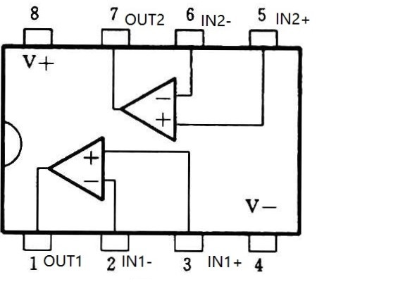
u_{s1}

电源
+5V
-5V
u_{s2}
电源
+ - - +
图3 LM258/358引脚图 图4 Vs1/Vs2连线图
四、实验内容及步骤
1、设计反相比例运算电路
1)、电路设计（见图1）。
2)、参数指标：设计实现Au=-10；运放选用：LM258，Rf选100KΩ（∵一般Rf取几十KΩ以上），R1选10KΩ（∵Au=-Rf/ R1=-10），R2选9.1 KΩ或10 KΩ(∵R2= R1/Rf)。
3)、所需实验仪器：
a、信号发生器（提供f=500Hz，U_{i}=20mV的正弦波信号）；
b、示波器（观察输出输入波形）；
c、晶体毫伏表（读输入输出电压）；
d、实验实训箱 导线若干、集成运放块一个（LM258）、各种电阻规格若干。
4)、操作
a、搭接电路(按设计的电路)；
b、输入端接信号发生器,输出接示波器,并用晶体毫伏表测量输入输出电压，记入下表1。
表1 反向比例电路
U_{i}（mV） | Uo（mV） | 输入波形 | 输出波形 | Au
 |  |  |  | 实测 | 理论
2、设计反相求和运算电路
1)、电路设计：（见图2）
2)、参数指标：设计实现Uo=-（Us1+ Us2）；运放选用LM258，电阻选R1 =R2 =Rf=10KΩ。
∵=-（U_{s1}+ U_{s2}）
∵R3= R1 ∥R2 ∥Rf=3.3 KΩ
3)、所需仪器：数字万用表(读电压值)， Us1、Us2的直流电源（见图4所示），实验实训箱、导线、集成运放（LM258），各种规格电阻若干。
4)、操作：
a、搭接电路；
b、输入端加入不同的直流电压后,分别测量输出信号的电压，记入下表2。
表2 反向求和电路
序号 | 输入信号 |  | 输出信号
序号 | Us1 | Us2 | 实测值 |  | 理论值 | 误差
1
2
3
五、实验预习及报告要求
1. 复习关于解集成线性运算电路的工作原理。
2．分别讨论表1和表2的数据,对理论值和测量值进行比较,分析误差原因.
3. 请根据上面步骤自行设计一减法电路满足$R0$；请画出电路图，并表明元器件参数。并自行设计测量表格。
请在下面画出设计的减法电路，并标明元件参数，说明原因：

六、实验注意事项
1.双电源供电（4脚接负，8脚接正，中间公共端接电路中的公共端）
2.电源不能接反。
3.运放工作在线性区，所以两个输入电压不能相差过大；运放的最大输出电压有限度的，输入值不能太大。
实验三 元器件的识别与测量
一、实验目的
1、了解并学习正确使用万用表。
2、熟悉用万用表测电阻、电压。
3、掌握用万用表判断二极管、三极管、稳压管的电极和性能的方法。
二、实验仪器
1、指针式万用表。
2、数字式万用表。
3、二极管、三极管、电阻各若干。
三、实验原理
1、用万用表判断晶体二极管的极性及管压降
黑笔
+
图1万用表内部电路图。
1)、万用表电阻挡的使用：红、黑表棒的极性（黑表棒接万用表内部电源的正极、红表棒接万用表内部的负极）；电阻刻度线和读数；调零。（注：数字万用表的红表笔为“+”）
2)、二极管的简单测试：
a、必须用R×100Ω或R×1kΩ挡进行测试；
b、黑表棒接二极管的正极，红表棒接二极管的负极，读出二极管“正偏”状态时的电阻值（设为R1）；
c、黑表棒接二极管的负极，红表棒接二极管的正极，读出二极管“反偏”状态时的电阻值（设为R2）；
d、根据上述二次测量结果，判别二极管是否损坏及。
若 R1＜＜ R2，说明第一次黑表笔接的是管的P极，红表笔接的是N极。
若 R1 ＞＞R2，测试结果正好相反。
若 R1、R2都很大或很小，说明二极管已损坏。
注：硅管的正反向阻值一般比锗管大，所以当测得正向阻值在500－1000Ω之间，则为锗管。几千－几十千Ω之间，则为硅管。正反向阻值差别越大，管子性能越好。
2、用指针式万用表判断三极管的电极与质量
1)、先测b极：
设某一管脚为基极b，将黑表笔与b相接，红笔先后接到其余两个管脚上，若两次测得的电阻都很大（或都很小），对换表笔后再次测得的电阻都很小（或都很大），则所设的基极b正确。
2)、再测（判）是NPN还是PNP型：
b极测定后，若黑表笔与b相接，红笔先后接其它两个极，测得的两个电阻都很小，则此公共极b是阳极，所以是NPN型管，反之是PNP型管。
3)、判断晶体三极管发射极e 和集电极c：
确定三极管基极b 后，若已知三极管为NPN型，则把黑表笔接到假定的c 极，红表笔接到假定e 极，并用手捏住b、c极（但不能使两极直接接触）。通过人体，相当于b、c之间接入偏置电阻，读c－e间的电阻值，如图2所示。然后交换表笔重测一次，两次测量的结果应不相等，其中电阻值较小的一次为正常接法。正常接法对于NPN 型管，红表接的是e 极，黑表笔接的是c 极，对于PNP 管，黑表笔接的是e，而红表接的是c 极。图3为该测试方法的等效电路。

R_{O}
I_{C}
I_{b}
I_{e}
-
+
黑
红
万用表
图2 万用表测试三极管引脚 图3 等效测试电路
4)、用万用表的hFE档，测β值。当管型确定后，将三极管插入万用表的“NPN”或“PNP”插孔，将万用表置于“h_{FE}”档，测h_{EF}（β）值。若h_{EF}（β）值不正常（如为零或为大于300），则说明管子已坏。
有些三极管的壳顶上标有色点，作为值的色点标志，为选用三极管带来了很大的方便。分档标志：
0～15～25～40～55～80～120～180～270～400～600
棕 红 橙 黄 绿 蓝 紫 灰 白 黑
３、用万用表校验色环电阻的阻值如下表1所示。
表1 电阻色环
色别 | 银 | 金 | 黑 | 棕 | 红 | 橙 | 黄 | 绿 | 蓝 | 紫 | 灰 | 白 | 无色
有效数字 | -- | -- | 0 | 1 | 2 | 3 | 4 | 5 | 6 | 7 | 8 | 9 | --
乘方数 | 10^{—2} | 10^{—1} | 10⁰ | 10¹ | 10² | 10³ | 10⁴ | 10⁵ | 10⁶ | 10⁷ | 10⁸ | 10⁹ | --
允许误差 | ±10% | ±5% | -- | ±1% | ±2% | -- | -- | ±0.5 % | ±0.2% | ±0.1% | -- | -- | ±20%
误差代码 | K | J |  | F | G |  |  | D | C | B |  |  | M
对体积很小的电阻和一些合成电阻器，其阻值和误差常用色环来标注。色环标志法有四环和五环两种。四环电阻的一端有四道色环，第1道环和第2道环分别表示电阻的第一位和第二位有效数字，第3道环表示10的乘方数（10^{n}，n为颜色所表示的数字），第4道环表示允许误差（若无第四道色环，则误差 为±20%）。色环电阻的单位一律为Ω。表1列出了色环电阻所表示的数字和允许误差。
表1 色环颜色所表示的有效数字和允许误差
例如某电阻有四道色环，分别为黄、紫、红、金，则其色环的意义为：
①环.黄色 ②环.紫色 ③环.红色 ④环.金色
4 7 10² $±5\text{\%}$

其阻值为：4700Ω$±$5%。
精密电阻器一般用五道色环标注，它用前三道色环表示三位有效数字，第四道色环表示10^{n}（n为颜色所代表的数字），第五道色环表示阻值的允许误差。
如某电阻的五道色环为：橙橙红红棕，则其阻值为 ： 332×10²Ω
在色环电阻器的识别中，找出第一道色环是很重要的，可用下法识别：
在四环标志中，第四道色环一般是金色或银色，由此可推出第一道色环。
在五环标志中，第一道色环与电阻的引脚距离最短，由此可识别出第一道色环。
四、实验内容
１、用万用表判断二极管的电极、正向电阻、反向电阻，三极管的类型、电极。
２、用数字式万用表测量三极管的β值、二极管的管电压。
３、测量各电阻的电阻值。
五、实验步骤(自拟)
在实验预习报告的基础上，列表格（表格中至少应有测量记录、测量结论和测量以及得出结论的依据）整理测得的各元器件的参数值及相应的测试条件。本次实验报告要求学生课堂上完成。
实验注意事项
1、指针式万用表在测电压信号时不能用电阻档，否则将损坏万用表。
2、不能在电路中带电测量某一电阻的阻值或电容的容量，测量电容容量前必须先放电完毕。
3、测量二极管、三极管、稳压管各极间电阻时，万用表要用电阻R×100,R×1K档。
实验四 单管放大电路
——静态工作点的测试和动态参数测试
一、实验目的
1、进一步熟悉示波器、万用表、毫伏表的使用方法；
2、学习电路的安装调试技能，巩固单级放大器的理论知识；
3、掌握三极管静态工作点的调试和测量方法及动态参数的测量方法；
4、了解静态工作点对放大器、及动态参数的影响。
二、实验仪器
1、示波器一台；
2、实验箱一台；
3、数字万用表一块；
4、三极管、电阻、电容若干。
三、实验原理
如图１所示是一个具有分压式偏置电路的单管放大器。
图1 单管分压式偏置共射放大电路
1、放大器的静态工作点的调试
放大电路的主要任务是不失真地放大信号，而完成这一任务的首要条件，就是合理地设置静态工作点 ，工作点的合理设置能使放大器工作稳定可靠。
在图1中改变电路的参数Vcc,Rc,Rb都将引起静态工作点的改变。通常以调节上偏电阻R_{b1}(Rw)的阻值，设定放大电路的静态工作点。为了保证输出信号不失真，放大器的静态工作点Q 应选在交流负载线的中点。
２、放大器的静态工作点的测试
当放大器输入端加入交流信号时，开启示波器，接在输出端，观察输出波形(调RW使输出波形不失真)。此时认为放大器的静态工作点Q 位于交流负载线的中点。
断开输入的交流信号，测出U_{B}、U_{E}、U_{C}后，按下式计算U_{BE},U_{CE},I_{B},I_{C}。; $U_{\text{CE}}=U_{C}−U_{E}$;
;
3、动态参数的测量
三极管放大电路的主要动态参数：电压放大倍数Ａv, 输入电阻Ri，输出电阻Ro以及放大电路的频率特性等。测量动态参数的前提条件是放大电路的输出波形不失真，所以在测量动态参数的过程中应同时用示波器观察输出波形。
（1）、电压放大倍数
测量方法：在保证输出不失真的情况下，给定输入，测量相应的输出即可（输入、输出电压均为有效值）。
（２）、输入电阻R_{i}：
测量方法：采用如图２所示测量原理图。在信号源输出与放大器输入端之间串接一个已知电阻R(一般可以是信号源内阻R_{S})，在输出波形不失真的情况下，用交流毫伏表测量Us及相应的U_{i}有效值，则：
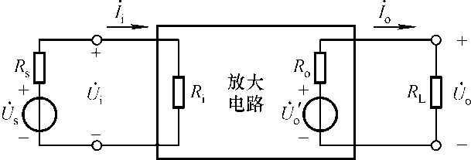
图２ 输出电阻测量原理图
输入电阻Ri：
（３）、输出电阻Ro：
输出电阻Ro的大小反映了放大器带负载能力，Ro愈小，带负载的能力愈强。测量方法如图２所示。
在输出波形不失真的情况下，首先测量R_{L}未接入(空载)时的输出电压$U_{0}^{'}$，然后接入负载R_{L}再测量此时放大器的输出电压Uo，则：
输出电阻Ro:
$Δf=f_{H}−f_{L}$（４）、测绘幅频特性曲线、测算通频带( ) ：
在保持输入信号幅度不变，输出信号不失真的情况下，首先测出放大器中频区(如 fo＝1kHz)时的输出电压Uo（可以用示波器测电压的最大值，也可以用晶体管毫伏表测量电压的有效值），然后升高频率直到输出电压降到0.707Uo为止(维持输入不变)，此时所对应的信号源的频率就是上限频率f_{H}，同理，维持输入不变，降低频率直到输出电压降到0.707Uo为止，此时所对应的频率为下限频f_{L}率，绘制放大器的频率响应曲线如图３（为了保证曲线的连续平滑性，要求在f_{H}，f_{L}附近至少有５个测试点）：
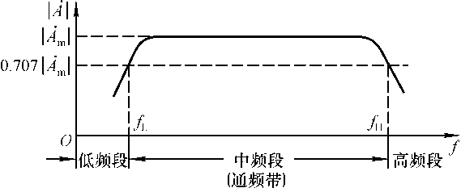
图3 放大电路幅频响应特性曲线
四、实验内容
1、连接电路，检查无误后通电；
2、开启低频信号发生器，接在放大器输入端；
3、开启示波器，接在输出端，观察波形(调R_{W}使输出波形不失真)；
4、断开输入的交流信号，测 (UB、U E、UC)；算出，，，；
静态工作点的测试表(输出波形不失真时的状态)：
表1 静态工作点
测量值 |  |  | 计算值
U_{C}（V） | U_{B}（V） | U_{E}（V） | I_{C}（mA） | U_{CE}（V） | I_{B}（mA） | U_{BE}（V）
5、在不同的静态工作点下，测试放大器动态参数：
在放大器的输入端加U_{S}=20mV，f＝1kHz的正弦交流信号，调R_{W}使输出波形不失真（用示波器观察波形），用交流毫伏表测量U_{i}、U₀、U₀’ 的有效值,将数据填入下表：
表2 动态参数
测量值 |  |  | 计算值
Ui（mV） | Uo（mV） | Uo’（mV） | A_{V} | Ri | Ro
６、观察失真波形：
调节R_{W}改变静态工作点，观察波形失真的情况，并用万用表测量刚出现失真时U_{CE}及I_{C}。记录失真波形及数据与下表,分析属何种失真?
失真波形及数据表：
表3 失真波形
I_{C}（mA） | U_{CE}（V） | U₀波形失真 | 失真类型

７、采用逐点法测放大电路的幅频特性曲线和通频带：
保持输入信号电压不变，用示波器监测输出波形，在输出信号不失真的条件下，改变输入信号的频率，用晶体毫伏表测量对应于若干频率下输出电压Uo的值，找出上限频率fH和下限频率fL，算出放大电路的通频带宽，并用描点法得到放大电路的幅频特性曲线。
表4 幅频响应特性曲线
Ui
f
Uo

五、实验预习及报告要求
认真阅读放大电路的静态工作点的测试和调试方法，掌握电压放大倍数、输入电阻、输出电阻的测量方法。
整理实验数据并与理论计算的数据比较，分析误差原因。
画出失真波形并分析失真的原因。
测量幅频特性曲线、测算通频带。
总结Q是如何影响放大电路的动态参数的。
六、实验注意事项：
组装时，应尽量按照电路的形式与顺序布线，先布好核心器件，再布其它电阻、电容等。要求做到元件排列整齐密度均匀，不互相重叠，连接线要尽量做到短和直，避免交叉。
使用电解电容时，要注意正负，如果正负接反，电容器会出现爆炸。
实验五 差分放大电路
一、实验目的
1、了解直流差分放大器的电路特点和调试方法。
2、研究差分放大器在输入和输出具有不同连接方式的差分电压放大倍数。
3、了解差分放大器对共模信号的抑制作用。
二、实验仪器
1、示波器一台；
2、实验箱一台；
3、数字万用表一块；
4、三极管、电阻、电容若干。
三、实验原理
1、电路特点
图1 典型差分式放大电路
图1为一典型直流差分放大器电路图。图中，Rp为调零电位器。通过调节Rp可以把两管集电极静态电流调成相等，以使放大器在没有输入信号时输出电压为零。
差分放大器是直流放大器中能较好地抑制零点漂移的电路。在图1中，一方面因为对称，当采用双端输出时，由温度变化和电源波动等引起的两个放大管单边输出漂移将会互相抵消；另一方面，因为发射极加了一个很大的射级电阻Rf，它对共模信号具有强烈的负反馈作用，所以即使采用单端输出，也能大大地抑制零点漂移。
2、工作原理
1）、静态工作点的估算
（认为UB1＝UB2≈0）
2)、差模电压放大倍数和共模电压放大倍数
当差分放大器的射极电阻Rf足够大，或采用恒流源电路代替射级电阻时，差模电压放大倍数Avd由输出端方式决定，而与输入方式无关。
双端输出: Rp在中心位置时，
单端输出时，差模电压放大倍数为双端输出时的一半
当输入共模信号时， 若为双端输出，在理想情况下，由于对称性
实际上由于元件不可能完全对称，因此Avc也不会绝对等于零。
如为单端输出，
3、 共模抑制比CMRR
为了表征差分放大器对有用信号（差模信号）的放大作用和对共模信号的抑制能力，通常用一个综合指标来衡量，即共模抑制比
或
四、实验电路
图2是直流差分放大器实验板的印刷电路图。放大器由双端稳压电源供电，实验时，“Vcc”接+12V，“Vee”接-12V，Rp为调零电位器。
图2 差分放大器实验板印刷线路图
图2中，“Vc1”与“Vc2”分别分别为T1，T2管集电极输出端接线柱，在“Vc1”与“Vc2”之间测得的电压，即为放大器双端输出的信号电压，而在“Vc1”（或“Vc2”）与“GND”之间测的电压增量则为放大器单端输出的信号电压。
实验板左侧标有“+”和“-”的两个接线柱是用来加输入信号的，它既可加直流电压信号，也可输入交流信号。外加信号经过电路W的调节，可以连续改变放大器输入电压的大小。
当开关J1拨向右边时，构成具有恒流源的差动放大器。 它用晶体管恒流源（交流等效电阻大）代替发射极电阻，可以进一步提高差动放大器抑制共模信号的能力。
放大器的输入一侧装有七只插座，图上分别用a,b,c,d,e,f,g等字母标明。通过改连线，可以改变放大器的输入方式。即：
差模输入：双端输入：a与d，c与g分别相连。
单端输入：a与d，c与e，g与f分别相连。
共模输入：a与d，b与g，c与e分别相连。
五、实验内容与步骤
1、测量放大器的静态工作点
（1）熟悉实验板，连接线路
把YJ56型双路稳压电源的两组输出电压都调节为12V，关闭电源开关，按图2连接线路，即把一组电源的正极与实验板上“Vcc”接线柱相连，另一组电源的负极与Vee接线柱相连，再把前一组电源的负极和后一组电源的正极都与实验板上的“GND”接线柱相连。把另一直流稳压电源的12V直流输出作输入信号，即把直流信号电源“12V”和“GND”分别与实验板上的“+”，“-”接线柱相连。
（2）调节放大器零点
把放大器的两个输入端d和g都与地短接。接通±12V电源，用万用表测量放大器输出电压Vo，若Vo=0，则调节电位器Rp，使Vo=0。
（3）测量静态工作点
零点调好以后，用万用表测量T1与T2各电极电位，并记入下表6-1中。
表1 静态工作点
T1管 |  |  | T2管
VC1 | VB1 | VE1 | VC2 | VB2 | VE2
使用万用表测量电压时，要注意正确选择量程，并注意所测电位的正负。
2、测定放大器的差模电压放大倍数Avd
把放大器接成双端输入方式，即把a与d，c与g插座分别短接。
把直流信号源的“+2V”输出作为直流放大器的输入信号。先把实验板上电位器W顺时针旋至终端，然后打开直流信号电源的开关，调节W连续改变信号的大小（反时针旋动时，输入信号Vi增加），测量相应的双端输出电压Vo与单端输出电压Vc1，Vc2,并将数据记录下表2中。
表2 差模信号输入
Vi（v） | 0 |  |  | 0.05 |  | 0.1 |  | 0.2 |  | 0.3
开关J1 | 左 | 右 |  | 左 | 右 | 左 | 右 | 左 | 右 | 左 | 右
Vo
Vc1
Vc2
注意：测量双端输入电压Vo时，要根据电路图中Vo的给定正方向来决定其值的正负号。
3、测定放大器的共模电压放大倍数Ac
关断直流信号电源，把放大器输入方式改为共模输入，即把a与d，b与g，c与e插座分别相连。接通直流信号电源，在Vi=0的情况下，对放大器重新调零。然后调节电位器W，把输入信号增大到0.6V，测量相应的输出电源Vo，将数据记入表3中。
表3 共模信号输入
Vi（v） | 0 |  | 0.6
开关J1 | 左 | 右 | 左 | 右
Vo
注意：因为共模输出信号电压很小，为了尽可能准确，一定要认真调零，同时读数要力求精确。
4、观察温漂现象
（1）对放大器进行调零，然后用双手分别同时接触T1，T2管的外壳，用万用表监视输出电压Vo的变化，经过大约10秒钟后，记入Vo的漂移数值。
测量Vo时，万用表应选用1V档量程，如发现表头指针反时针编转，则应调换表笔的两个接触点。
（2）完成上述观察后，经一定时间（约5分钟）待管子温度恢复到室温，对放大器重新调零。然后用一只手接触T2（或T1）外壳，观察经过相同时间（10秒钟）后，记下Vo的漂移数值。
六、实验预习与报告要求
根据实验电路参数，估算典型差分放大器和具有恒流源的差动放大器的静态工作点及差模电压放大倍数（取β1＝β2＝100）。
1、整理实验数据，列表比较实验结果和理论估算值，分析误差原因。
1) 静态工作点和差模电压放大倍数。
2) 典型差分放大电路单端输出时的CMRR实测值与理论值比较。
3) 典型差分放大电路单端输出时CMRR的实测值与具有恒流源的差分放大器CMRR实测值比较。
2、根据实验结果，总结射极电阻Rf和恒流源的作用。
实验六 功率放大电路
一、实验目的
1、了解互补对称（OTL）功率放大器的工作原理。
2、掌握输出功率，效率，通频带的测量方法。
3、了解功率放大器与信号放大的区别。
二、实验仪器
1、示波器一台；
2、实验箱一台；
3、数字万用表一块；
4、三极管、电阻、电容若干。
5、实验板两块。
6、扬声器16Ω。
三、实验原理
如图1为本低频功率放大器的原理图，晶体管可采用两组型号，分别如表1所示。
图1 低频功率放大器实验原理图
表1 三极管参数表
 | T1 | T2、T3 | T4
I | 3DG6 | 3DG12 | 3CG12
II | 3BX31 | 3BX91 | 3AX91
图1中，末级采用互补对称推挽电路，互补对称的PNP型和NPN型三级管的参数尽可能一致。
图2 互补对称功率放大器实验原理图
为了满足末级激励的要求，必须提高末前级交流电压幅度。为此，将电阻R9的一端接在T4的b级，另一端接到输出端正极。利用自举作用使通过R的交流电流减小，从而提高T2管的等效交流负载电阻。
前置级T1和推动级（末前级）T2之间采用直接耦合电路，并通过电阻R7实现级间电压串联负反馈，以改善频率响应和减少非线性失真。同时，前置级T1管的输入端通过C3组成自举电路，提高R4的交流等效电阻，以减少对输入信号的旁路作用。
为了减少交叉失真，在T3，T4两管的基级之间接有二极管D和电阻R8组成的偏置电路，其中二极管D可同时起到偏置温度补偿的作用，并减小T3、T4两管的b级之间的交流电位差。电容C4产生高频负反馈，用来滤除高频，防止寄生振荡。
本实验线路的技术指标如下：
输出功率P_{L}>=300mW
输出电压Vi<=400mV（有效值）
非线性失真系数r<=10%
三分贝上限频率F_{H}>=4KHz
三分贝下限频率F_{L}<=200Hz
电源电压Ec=12V
本实验印刷线路图（实验板图）如图2所示。
四、实验内容与步骤
测试前，应先调试R8和Rw，使末级静态工作电流约为5至10mA（可测量基准电阻R11上的电压降来判别静态总电流的大小），且使C6正极点的直流电位约为Ec/2，表明电路工作正常。
- 测量放大器的性能指标
（1）、最大不失真输出功率
在输入端（ab之间）加入频率为1KHz的信号电压Vi，输出端U0
接入16Ω（2W）的负载电阻R_{L}，并接上示波器监视输出电压波形。逐步增大Vi值，（当输出电压波形幅度最大而又无明显失真时）用晶体管毫伏表测量R_{L}两端U0的电压V_{L}，即为V_{oMAX}（有效值），则放大器最大不失真输出功率为
（2）、电压放大倍数
输入信号频率仍为1KHz,调节输入信号电压Vi，使输出功率为300mW（对应于R_{L}为16Ω时的输出电压V_{L}≈2.2V）,如Vi为40mV，则电压放大倍数为
Av=V_{L}/Vi=2.2*1000/40=55倍
（3）、总效率
在电源端串接万用表（电流档），调节Vi，使输出功率PL=300mW时（即输出电压V_{L}=2.2V），读出总电流Idc值，计算电源供给的直流功率Pdc=EcIdc，则总效率为
（4）、频率特性
用逐点法测量放大器的幅频特性曲线
先将信号发生器调至1KHz，调节Vi，使输出电压V_{L}，记入表1，并画了幅频特性曲线图，标明通频带。
维持Vi幅值不变（f=1KHz，P_{L}=300mW）
表1 幅频特性曲线
f（Hz）
V_{L}(V)
Av=V_{L}/Vi
注意：测试幅频特性曲线时，在曲线的弯曲部分（即上限频率fH和下限频率fL附近）应取几组数据。
2、观察下列几种实验现象
（1）、交流失真波形
输入信号频率仍为1KHz，调节Vi使输出功率仍为300mW（R_{L}=16Ω）用示波
器观察输出电压波形应不失真。将图2中T3、T4两个b级短接，此时的输出电压波形出现交越失真，描绘出此失真并解释原因。（断开两b级进行下一题）
（2）、负载改变时输出功率和总效率的变化情况
保持Ec一定（例如12V），输入信号频率仍为1KHz，改变R_{L}使其分别为16Ω，25Ω，调节输入电压Vi的大小，测量不同负载时放大器的最大不失真功率和总效率（测量方法同前）。
（3）、电源改变时输出功率和总效率的变化情况
保持R_{L}一定（R_{L}=16Ω），改变Ec使其分别为9V，12V,调节输入电压Vi的
大小，测量放大器最大不失真输出功率和总效率（方法同前）。
3、试听
用16Ω扬声器代替R_{L}，将电唱机（或收音机）输出加至放大器的输入端，
试听放大器音质好坏。
五、实验预习与报告要求
复习功率放大电路特点及测量方法。分析实验结果，计算实验相关参数。

实验七 正弦波振荡电路
一、实验目的
1、学习文氏电桥振荡电路的工作原理和电路结构。
2、学习振荡电路的调整与测量振荡频率的方法。
二、实验仪器
1、示波器
2、电子技术实训箱
3、万用表
4、导线若干、集成运放块一个（LM258）各种规格电阻若干
三、实验原理
图1 RC桥式正弦波振荡器
正弦波信号发生器是一个没有输入信号的带选频网络的正反馈放大电路。图1为RC桥式正弦波振荡器。其中，RC串、并联电路构成正反馈支路，同时兼作选频网络，R1及R_{f}元件构成负反馈环节。调节R_{f}，可以改变负反馈深度，以满足振荡的振幅条件和改善波形。
电路的振荡频率为：

电路发生振荡的反馈系数：F_{V}= 1/3
电路发生振荡的条件： ；
稳幅条件： ；
四、实验内容及步骤
1、按图2搭接所设计的电路, 输出端接示波器。
图2 RC正弦波振荡电路
2、接通±12V电源，调节R_{P}使电路发生正弦波振荡（在示波器荧光屏上出现振荡波形）。
3、调节电位器RP，使输出电压U0幅值最大且不失真，用交流毫伏表分别测量输出电压Vo、反馈电压V_{P}和V_{N}（*分析三者之间的关系）。并测出此时R_{P}的大小。
4、测量振荡频率f_{o}：用电子技术实训装置内测频率计测量振荡频率f₀。

输出信号波形 | U₀（V） | U_{F}（V） | U_{N}（V） | R_{P}（Ω） | f₀
 |  |  |  |  | 实测值 | 理论值
五、实验预习与报告要求
复习RC桥式振荡电路的工作原理、发生振荡的条件；熟悉电路振荡频率的计算；
画出信号的波形，并实现实验值和理论计算值的比较；
分析讨论实验结果误差的来源及消除方法。
实验注意事项
1、双电源供电（±12V），（4脚接负，8脚接正，中间公共端接电路中的公共端）。
2、电源不能接反。
3、运放的最大输出电压有限度的，输入值不能太大。
实验八 MOSFET场效应管放大电路的仿真
一、实验目的
1、熟悉Multisim软件的使用方法。
2、掌握放大器静态工作点的仿真方法及其对放大器性能的影响。
3、学习放大器静态工作点、电压放大倍数、输入电阻、输出电阻的仿真方法，了解共源极电路特性。
二、实验仪器
虚拟仿真软件Multisim
三、实验原理
共源极放大电路（N沟道）如图1所示
图1 NMOS共源极放大电路
1、直流偏置及静态工作点的计算
须满足VGS > VT ，否则工作在截止区。假设工作在饱和区，即，那么， ,验证是否满足,如果不满足，则说明假设错误; 再假设工作在可变电阻区,即，那么，。
结合电路
如工作在饱和区（需验证是否满足）
，
2、小信号模型分析
, ，
四、实验步骤及内容
1、启动multisim建立如图1所示的仿真电路。
2、放大器静态工作点调试
3、 动态测试与分析
1)电压放大倍数Av
2）输入电阻Ri
3）输出电阻Ro
4、 观察失真波形
5、 频率响应的测试与分析
请结合常规实验四五自拟实验步骤，并记录实验数据
五、实验预习与报告要求
认真阅读放大电路的实验原理，掌握静态工作点的测试和电压放大倍数、输入电阻、输出电阻的测量方法。
整理实验数据并与理论计算的数据比较，分析误差原因。
实验九 负反馈放大电路的仿真
一、实验目的
1、学习负反馈放大器静态工作点、电压放大倍数、输入电阻、输出电阻的开环和闭环参数的测量。
2、掌握负反馈放大电路对放大器性能的影响。
3、掌握Multisim交流分析
二、实验仪器
虚拟仿真软件Multisim
三、实验原理
在负反馈电路里，有四种常见的组态：电压串联、电压并联、电流串联、电流并联。引入负反馈后，放大电路的许多性能得到改善，如：提高了输出的稳定性；改善了输入、输出电阻（增大或减小）；展宽频带；降低非线性失真。
电压串联负反馈放大电路是基本运算电路。本实验仅对电压串联负反馈放大电路的放大倍数、输入电阻、输出电阻及上限频率进行测试。
图1 电压串联负反馈
电压串联负反馈，输入以电压形式求和（KVL）；稳定输出电压； 实质是一个电压控制的电压源，其主要特点是：
（1）V+ = V－ = Vi，集成运放的共模电压等于输入电压，对集成运放的CMRR 要求比较高。
（2）由于是串联负反馈，输入电阻比开环时增加1+AF倍。由于是电压负反馈，输出电阻小，带负载能力强。
四、实验步骤及内容
1、画出图2所示电压串联负反馈电路,图中开关J1为负载接入控制，J2为是否引入电压串联负反馈控制。
图2 电压串联负反馈电路图
2、调节信号发生器V1的大小，使输出负载开路情况，且不接入负反馈情况下输出不失真。
3、静态工作点分析
启动“仿真”菜单中“分析”中“直流工作点分析”，添加所需测试节点，记录数据，填入下表
表1 数据记录1
三极管VT1 |  |  | 三极管VT2
VB1 | VC1 | VE1 | VB2 | VC2 | VE2
- 动态参数测试
1）用电压表(或探针)测试输入电压和输出电压，根据测量数据计算Avf
表2 数据记录2
 | RL | Vi | Vo | Avf（计算）
开环  (J2断开) | RL=无穷（J1打开）
开环  (J2断开) | RL=2k（J1闭合）
闭环  (J2闭合) | RL=无穷（J1打开）
闭环  (J2闭合) | RL=2k（J1闭合）
2）输入电阻R_{if}
测量V_{S}、V_{i} ，计算R_{if} 。
表3 数据记录3
 | V_{S} （v） | V_{i} （v） | R_{if} （计算值）
电压表
3）电路的输出电阻R_{of}
输入：f = 1k Hz，V_{i} = 0.5 v的正弦信号，测量并记录：当R_{L} 开路时的V_{o}’值；接入RL时的V_{o}值，计算R_{of} 。
表4 数据记录4
仪 器 | V_{i} （v） | V_{o}’（v） | V_{o} （v） | R_{of}（计算）
电压表
- 负反馈对失真的改善
表5 数据记录5
在开环情况下适当加大Vi的大小，使其输出失真，记录波形 |  | 闭合开关J2，  并记录波形
波

形
- 测试放大频率特性
输入频率为1KHz的正弦信号，调节输入信号的幅度大小，观察输出波形不失真。保持Vi不变，改变信号频率，测量上下限频率 （当 Vo下降到0.707倍中频输出电压时所对应的频率值）。或直接用波特图仪测量。记录开环和闭环时时电路的幅频特性曲线，并给出上限频率和下限频率
表6 数据记录6
开 环 |  |  | 闭 环
波形 |  |  | 波形
$$f_{L}$$ |  | $$f_{H}$$ | $$f_{L}$$ |  | $$f_{H}$$
五、实验报告要求
计算在深度负反馈条件下的A_{Vf}、R_{if} 、R_{of}的理论值，和实测计算值比较，计算误差，分析误差产生原因。
1、 说明电压串联负反馈的特点是什么？在什么情况下被采用？
2、自行设计一电压并联负反馈电路，并说明电压并联负反馈电路的特点及应用。
实验十 波形发生器的仿真
一、实验目的
1、学习用集成运放构成矩形波和三角波发生器。
2、掌握集成运放的调整及基本测量方法。
二、实验仪器
虚拟仿真软件Multisim
三、实验原理
1、方波发生器
方波发生器是一种产生方波或矩形的非正弦波发生器。如图1所示，在迟滞比较器电路中，增加一条由RC 充放电回路组成的负反馈支路，构成了一个简单的方波发生器。
方波的频率为
上式表明，方波的频率与R_{f}C_{f}及R₂／R₁有关，本实验采用电位器R_{W}改变R2／R1，对频率进行调节。
电路输出端引入的限流电阻R_{S}和两个背靠背的稳压管D_{Z1}和D_{Z2}组成双向限幅电路。

图1 方波发生器
2、三角波发生器
如果把迟滞比较器和积分器首尾相接如图2所示，组成正反馈电路，形成自激振荡。比较器输出方波，积分器输出三角波。方波发生器由三角波触发，积分器对方波发生器的输出积分，形成一闭环电路。
电路的振荡频率为
在R_{f}上串接一个电位器R_{W}，调节R_{W}则可以调节电路的振荡频率。

图2 三角波发生器
四、实验原理与步骤
1、方波发生器
按图 1 画好实验电路
（1）将电位器R_{W}调至中心位置，观察并描绘uo、uc波形，测量其幅值及频率，记录之。
表1 数据记录1
uo(波形及幅度) | ui(波形及幅度) | f（Hz）
（2）改变RW的位置，观察u0、uc的波形、幅值及频率的变化情况。分别记下R1＞R2和R2＞R1两种情况下的u0、uc的波形、幅值及频率。记录之。
表2 数据记录2
 | uo(波形及幅度) | ui(波形及幅度) | f（Hz）
R1＞R2
R2＞R1
（3）将RW恢复至中心位置，用一导线将两稳压管之一短接，观察uo的波形。并与（1）比较之。
2、三角波发生器
按图 2 接好电路
（1）将电位器RW调至中心位置，观察并描绘uo1、uo2波形，测量其幅值及频率，记录之。
表3 数据记录3
Uo1(波形及幅度) | U02(波形及幅度) | f（Hz）
（2）改变RW位置，观察对uo1、uo2波形、幅值及频率的影响。
五、实验预习与报告要求
1、按图1 元件参数，R_{W}滑动触头放中心位置，估算振荡频率，并与理论值比较。
2、按图2 元件参数，当R_{W} = 0，估算振荡频率，并将实测频率值与理论值进行比较。
3、图1中两只稳压管中一只短接，U₀幅值将有何变化？

第二部分 综合实验

实验一 直流稳压电源的设计
一、实验目的
1、掌握单项桥式整流、电容滤波电路的特性。
2、掌握串联型晶体管稳压电路指标测试方法
二、实验仪器
1、示波器、交流毫伏表、数字万用表等仪器
2、220V/18V电源变压器、整流二极管FR207、放大器LM258、稳压二极管1N4735、场效应晶体管IRF540、大功率电阻20Ω/100W
3、电解电容220uf/50V、电位器、电阻、电容若干
三、实验原理
电子设备一般都需要直流电源供电。这些直流电除了少数直接利用干电池和直流发电机外，大多数是采用把交流电（市电）转变为直流电的直流稳压电源。
图1 小功率直流稳压电源组成框图
直流稳压电源由电源变压器、整流、滤波和稳压电路四部分组成，其原理框图如图1 所示。电网供给的交流电压v₁经电源变压器降压后，得到符合电路需要的交流电压v₂，然后由整流电路变换成方向不变、大小随时间变化的脉动电压v_{R}，再用滤波器滤去其交流分量，就可得到比较平直的直流电压v_{F}。但这样的直流输出电压，还会随交流电网电压的波动或负载的变化而变化。在对直流供电要求较高的场合，还需要使用稳压电路，以保证输出直流电压更加稳定。
1、整流滤波电路
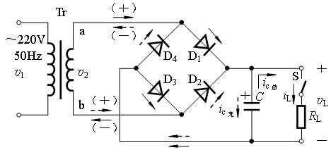
图2 整流滤波电路
当R_{L}为开路时，
当接入R_{L}时，
2、串联稳压电路
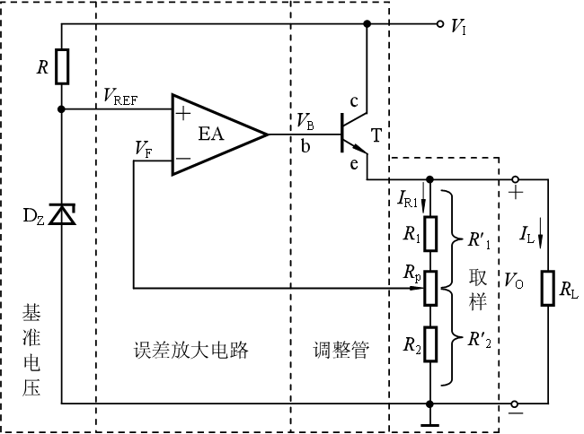
图3串联稳压电路
串联稳压电路有基准电压、比较放大、调整管、取样环节四个部分组成。输出电压可调
<Vo<
四、实验内容与步骤
1、 整流滤波电路测试
按图2连接桥式整流滤波电路。取可调工频电源电压为16V， 做为整流电路输入电压u₂。
1) 取RL＝240Ω ，不加滤波电容，测量直流输出电压UL 及纹波电压L，并用示波器观察u2和uL波形，记入表1 。U2＝16V
2) 取RL＝240Ω ，C＝220μf ，重复内容1)的要求，记入表1。
3) 取RL＝120Ω ，C＝220μf ，重复内容1)的要求，记入表1
表1 桥式整流滤波电路
电 路 形 式 |  | U_{L}（V） | _{L}（V） | u_{L}波形
R_{L}=240Ω | 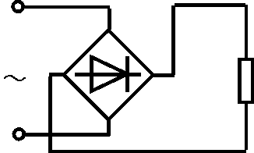 |  |  | 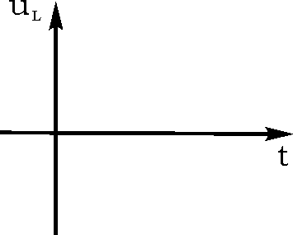
R_{L}=240Ω  C=22Oµf | 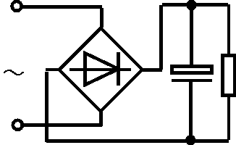
R_{L}=120Ω
C=220µf
2、串联稳压电路

图2 串联稳压电路
图 2 是由分立元件组成的串联型稳压电源的电路图。其整流部分为单相桥式整流和电容滤波电路。稳压部分为串联型稳压电路，它由调整元件（晶体管Q1），比较放大器U1，取样电路R3、R2、RW，基准电压R1、D5等组成。整个稳压电路是一个具有电压串联负反馈的闭环系统，其稳压过程为：当电网电压波动或负载变动引起输出直流电压发生变化时，取样电路取出输出电压的一部分送入比较放大器，并与基准电压进行比较，产生的误差信号经U1放大后送至调整管Q1的基极，使调整管改变其管压降，以补偿输出电压的变化，从而达到稳定输出电压的目的。由于在稳压电路中，调整管与负载串联，因此流过它的电流与负载电流一样大。调节Rw可以改变RL两端的输出电压Uo。
调节Rw，使输出电压Uo＝15V。注意测试时要用示波器观察输出波形稳定后才能进行测量。
1）测量输出电压可调范围
调节电位器RW，测量输出电压的最大值U_{oH} 和最小值U_{oL}以及对应稳压电路中调整管Q1 的管压降U_{CE1}，记入表2中
表2 串联稳压电路输出电压可调范围
U_{oL} | U_{CE1L} | U_{oH} | U_{CE1H}
2）测量稳压系数Sr
测量稳压电源的稳压系数。接入负载电阻RL=20Ω，使输出电压Uo=15V。调节输入交流电压Ui为20V时有±10﹪的波动，测量稳压电源输出电压值。由下列公式计算稳压系数。Sr=（△Uo/Uo）/(△Ui/Ui) .
表3 串联稳压电路的稳压系数
U_{O}（V） | △U_{O}（V）  (计算) | U_{i}（V） | △U_{i}（V）(计算) | 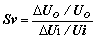 (计算)
 |  | 22(+10%) | 2
 |  | 20 | 2
 |  | 20 | 2
 |  | 18(-10%) | 2
五、实验预习与报告要求
1、复习桥式整流、滤波、串联稳压的基本工作原理。
2、根据测量数据说明调整管的电压V_{CE}和输出电压Vo之间的关系。稳压系数衡量稳压的性能，稳压系数和稳压性能之间的关系是什么？
3、在桥式整流电路中，如果某个二极管发生开路、短路或反接三种情况，将会出现什么问题？

实验二 恒流源的设计
一、实验目的
1、掌握可控稳压源、放大器、场效应管的特性。
2、掌握硬反馈电路的原理。
二、实验仪器
1、示波器、数字万用表等仪器
2、LM258放大器、IRF540场效应管、TL431可控稳压源
3、电阻、电容、电位器若干
三、实验原理
恒流源源由稳压电路、驱动电路、反馈电路、主电路四部分组成，如图1 所示。TL431上中下三端分别与R10的2端口、3端口、地相联，由TL431的特性所知，TL431中间端口固定电压为2.5V，因此R10的2端口电压跟随电位器的位置可变，由LM258特性所知5端口电压等于6端口电压等于1端口电压，由此可得3端口的电压，因此可得经过Rs的电流。LM258的7端口对IRF540起驱动作用，RL是限流电阻。
图1 恒流源

四、实验内容与步骤
1、 电路测试
将RL的2端打到1端口，记为RL_21，即此时RL_21=0Ω，记LM258的x端口电压为Ux，IA电流表数据为I，R9上端到R10 2端口的电阻值为R_{上}，R10 2端口到3端口的电阻值为R_{下}，理论求得的经过RS的电流为i。
1) 将R10的2端口打到3端口，记为R10_23=0Ω，分别将R8的2端口打到1、3端口分别记为R8_23=10KΩ、R8_23=0Ω后记录相关数据。
2) 将R10的2端口打到1端口，记为R10_23=10KΩ，分别将R8的2端口打到1、3端口分别记为R8_23=10KΩ、R8_23=0Ω后记录相关数据。
电路形式 |  | R_{上} | R_{下} | U5 | U3 | I | i
R10_23=0Ω | R8_23=0Ω
R10_23=0Ω | R8_23=10KΩ
R10_23=10KΩ | R8_23=0Ω
R10_23=10KΩ | R8_23=10KΩ
2、测量输出电流可调范围
取R10_23=0Ω、R8_23=0Ω， 调节电位器RL，将RL的2端从1端口缓缓打到3端口，记录电阻值RL_21、主回路电流I等数据。

R10_23=0Ω  R8_23=0Ω | RL_21
R10_23=0Ω  R8_23=0Ω | I

五、实验预习与报告要求
1、恒流源的基本工作原理。
2、根据测量数据说明限流电阻RL_21和主电路电流I之间的关系。
3、在主回路中如果将场效应晶体管改成三极管可不可行，说明原因。
第二篇 数字电子技术实验

第一部分 常规实验

实验一 门电路
一、实验目的
1、熟悉门电路的逻辑功能。
2、熟悉常用集成门电路的引脚排列及其使用。
二、实验设备和器件
1、直流稳压电源、信号源、示波器、万用表、面包板
2、74LS00 四2输入与非门
74LS04 六反相器
74LS86 四2输入异或门
三、实验内容
1、非门逻辑功能
（1）熟悉74 LS04的引脚排列，如图1（a）所示，其内部有六个非门。
图1 74 LS04引脚图与实验电路
（2）取其中的一个非门按图1（b）所示接好电路。
（3）分别将输入端A接低电平和高电平，测试输出端F电压，并转换成逻辑状态填入表1。
表 1 非门逻辑功能
输入 | 输出
A | F电压（V） | F
0
1
2、与非门逻辑功能
（1）熟悉74 LS00的引脚排列，如图2（a）所示，其内部有四个2输入端与非门。
图2 74 LS00引脚图与实验电路
（2）取其中的一个与非门按图2（b）所示接好电路。
（3）分别将输入端A、B接低电平和高电平，测试输出端F电压，并转换成逻辑状态填入表2。
表 2 与非门逻辑功能
输入 |  | 输出
A | B | F电压（V） | F
0 | 0
0 | 1
1 | 0
1 | 1
3、异或门逻辑功能
（1）熟悉74 LS86的引脚排列，如图3（a）所示，其内部有四个2输入端异或门。
图3 74 LS86引脚图与实验电路
（2）取其中的一个异或门按图3（b）所示接好电路。
（3）分别将输入端A、B接低电平和高电平，测试输出端F电压，并转换成逻辑状态填入表3。
表 3 异或门逻辑功能
输入 |  | 输出
A | B | F电压（V） | F
0 | 0
0 | 1
1 | 0
1 | 1
4、与或非门逻辑功能
（1）利用与非门和反相器可以构成与或非门，其原理图如图4所示。
图4 与或非门原理图
（2）按照原理图，将74 LS00和74 LS04接成与或非门。
（3）当输入端为表4中各组合时，测试输出端F的结果并填入表4。
表 4 与或非门逻辑功能
输入 |  |  |  | 输出
A | B | C | D | F电压（V） | F
0 | 0 | 0 | 0
0 | 0 | 0 | 1
0 | 0 | 1 | 1
0 | 1 | 0 | 1
0 | 1 | 1 | 1
1 | 1 | 1 | 1
5、与非门对输出的控制
（1）任取74 LS00中的一个与非门，按图5所示接好电路。输入端A接一连续脉冲，输入端B分别接高电平和低电平。
图5 与非门对输出的控制
（2）观察两种情况下的输入、输出波形，并将结果用文字总结表述。
四、实验报告
1、根据表格记录测试数据。
2、写出各门电路的逻辑表达式，与测试数据相验证并整理实验结果。
五、思考题
1、查阅数据手册，几种TTL集成门电路的U_{OH}和U_{OL}的典型值是多少？
2、如何判断门电路的逻辑功能是否正常？
3、与非门如何实现对输出的控制作用？

实验二 组合逻辑电路
一、实验目的
1、掌握组合逻辑电路的一般分析方法。
2、熟悉组合逻辑电路的设计方法。
二、实验设备和器件
1、直流稳压电源、万用表、面包板
2、74LS00 四2输入与非门 74LS86 四2输入异或门
74LS04 六反相器 74LS32 四2输入或门
74LS08 四2输入与门
3、1kΩ电阻、发光二极管
三、实验内容
1、组合逻辑电路功能测试
（1）利用74LS00、74LS04、74LS32组成图1（a）所示电路，输出端接LED以便于观察。74LS32引脚排列如图1（b）所示，内部有四个2输入端或门。
图1 组合逻辑电路功能测试
（2）分别将输入端A、B、C按表1所示组合接高、低电平，观察输出端状态，将测试结果填入表1。
表1 组合逻辑电路功能测试表
输入 |  |  | 输出
A | B | C | F
0 | 0 | 0
0 | 0 | 1
0 | 1 | 0
0 | 1 | 1
1 | 0 | 0
1 | 0 | 1
1 | 1 | 0
1 | 1 | 1
（3）写出F的逻辑表达式，将运算结果与测试数据相比较。
2、半加器逻辑功能测试
（1）利用74LS08、74LS86组成如图2（a）所示半加器。74LS08引脚排列如图2（b）所示，内部有四个2输入端与门。
图2 半加器逻辑功能测试
（2）按表2要求改变输入端状态，观察输出端变化，将测试结果填入表2。
表2 半加器逻辑功能测试表
输 入 |  | 输 出
A_{i} | B_{i} | S_{i} | C_{i}
0 | 0
0 | 1
1 | 0
1 | 1
3、全加器辑功能测试
（1）全加器原理图如图3所示，利用74LS08、74LS86、74LS32组成全加器。
图3 全加器逻辑功能测试
（2）按表3要求改变输入端状态，观察输出端变化，将测试结果填入表3。
表3 全加器逻辑功能测试表
输 入 |  |  | 输 出
A_{i} | B_{i} | C_{i-1} | S_{i} | C_{i}
0 | 0 | 0
0 | 0 | 1
0 | 1 | 0
0 | 1 | 1
1 | 0 | 0
1 | 0 | 1
1 | 1 | 0
1 | 1 | 1
4、设计一个四位奇偶校验器，当A、B、C、D四位数中有奇数个1时输出F为0，否则输出为1。
（1）根据电路要求，列出真值表。
（2）写出逻辑表达式。
（3）化简并利用已有集成门电路组成实验电路进行验证。参考电路如图4所示。
图4 四位奇偶校验器
四、实验报告
1、根据表格记录测试数据。
2、整理实验数据和图表，对实验结果进行分析讨论。
3、对组合逻辑电路的分析方法和设计方法进行总结。
五、思考题
1、是否可以采用其他逻辑门电路实现半加器、全加器和四位奇偶校验器？
2、在进行组合逻辑电路设计时如何选择实现方案？

实验三 数据选择器
一、实验目的
1、测试集成数据选择器74151的逻辑功能
2、测试一个大小月份检查电路
3、用74151设计一个一位全加器
二、实验设备
1、实验箱 2、集成块74151 3、反相器7404
三、实验原理
数据选择器从多路输入数据中选择其中的一路数据送到电路的输出端。数据选择器分为4 选1数据选择器和8选1数据选择器。74151是8选1数据选择器，数据输入端D₀~D₇是8位二进制数，$A_{2}A_{1}A_{0}$是地址输入端，Y和$\overline{Y}$是一位互补的数据输出端，$\overline{S}$是控制端。其管脚如图2-3-1所示，逻辑功能如表2-3-1所示。
74151的逻辑表达式是:

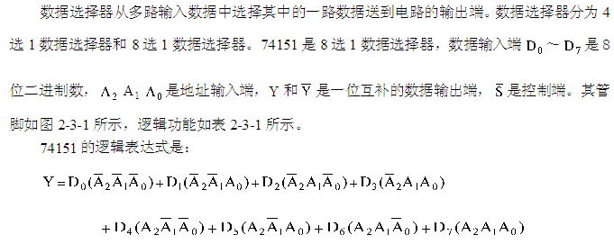

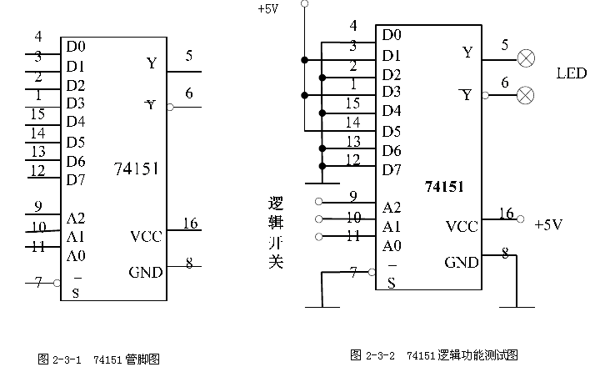

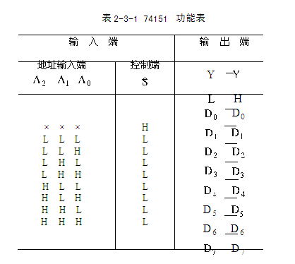
四、实验内容
1、74151逻辑功能测试
接线如图2-3-2所示，按表2-3-2输入选择信号，将结果填入表2-3-2内，并判断结果是否正确。
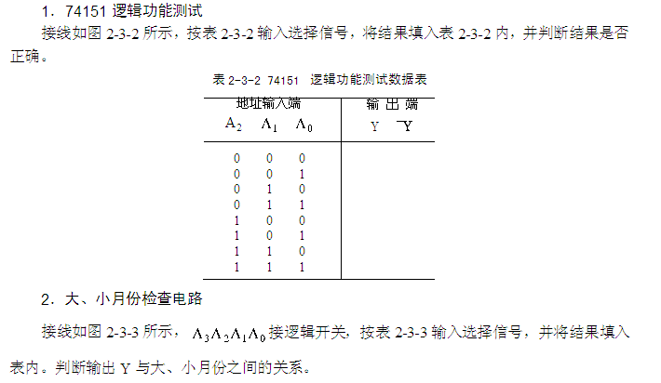
2、大、小月份检查电路
接线如图2-3-3所示，$A_{3}A_{2}A_{1}A_{0}$接逻辑开关，按表2-3-3输入选择信号，
并将结果填入表内。判断输出Y与大、小月份之间的关系。
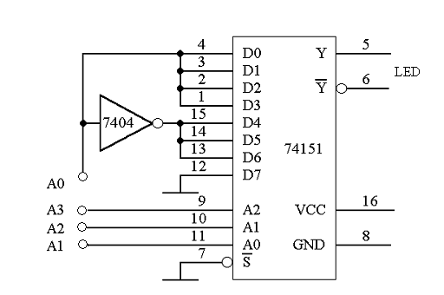
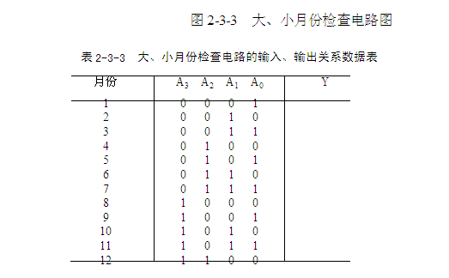
3、用集成数据选择器74151设计一位全加器
（1）根据全加器的工作原理，列出真值表。
（2）利用集成数据选择器74151设计出具体的电路。
（3）利用所设计电路测试相应的数据，自己设计测试的表格，并记录相应的数据。
五、实验报告要求
1、简述74151的工作原理，写出74151的逻辑表达式。
2、说明大小月份检查电路的设计方法。
3、说明一位全加器的设计方法。

实验四 译码器
一、实验目的
1、测试74138型3线-8线译码器的逻辑功能。
2、用3线-8线译码器实现组合逻辑电路。
3、掌握BCD-七段显示译码器的逻辑功能，了解七段字符显示器的使用方法。
二、实验设备
1、74138型3线-8线译码器1块
2、7420型4输入端二与非门1块
3、7448型BCD-七段显示译码器1块
4、共阴极LED七段字符显示器1块
三、实验原理
译码器将一组二进制代码翻译成对应的高低电平信号输出。常用的译码器有3线一8线译码器、二一十进制译码器和BCD-七段显示译码器。
1、 3线-8线译码器
集成电路74138是3线一8线译码器，其管脚图如图2-5-1所示，逻辑功能如表2-5-1所示。A₂A₁A₀是地址输入端，$\overline{Y_{0}}\text{\sim }\overline{Y_{7}}$是译码器的输出端(低电平有效)，S₁、$\overline{S_{2}}$、$\overline{S_{3}}$是三个控制端，用于控制译码器的工作状态。当S₁=1, $\overline{S_{2}}$=$\overline{S_{3}}$=0时，输出函数的逻辑关系式是:
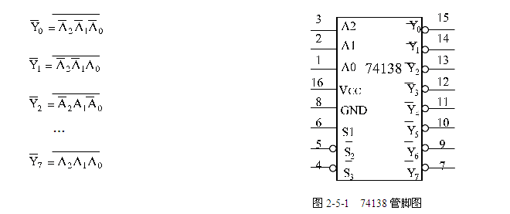
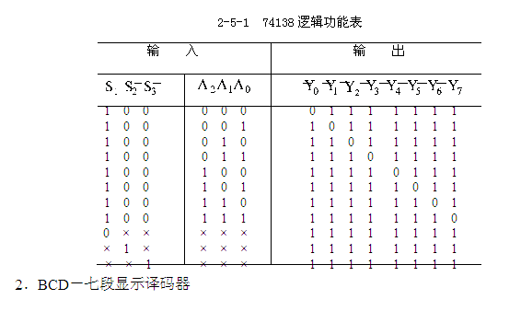
2、BCD—七段显示译码器
BCD-七段显示译码器将BCD码翻译成七段显示字符码输出，驱动七段字符显示器。由
于LED七段显示器有共阳极和共阴极两种结构，故所对应的显示译码器也不同。
使用共阳七段显示器时，公共阳极接电源电压，七个阴极a~g由相应的BCD-七段显示
译码器的输出端，选用七段显示译码器低电平有效。对共阴七段显示器来说，公共阴极接地，
相应的BCD-七段译码器的输出驱动a~g各阳极，则选用七段显示译码器高电平有效。驱动共阴数码管的BCD一七段显示译码器属于TTL电路的有7448和7449等，该功能CMOS电路有CD4511和MC14513等。驱动共阳数码管的显示译码器有7446和 7447等。
集成电路CD4511是BCD-七段锁存/译码/驱动器，它驱动共阴极七段显示器，管脚
图如图2-5-2所示，逻辑功能表如表2-5-2所示。
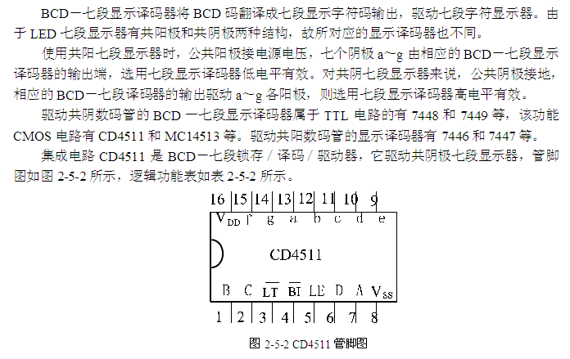

DCBA为BCD码4位二进制数输入端，BI为消隐功能端,$\overline{\text{BI}}$=1,正常显示;$\overline{\text{BI}}$=0，七段显示器不显示。LT为灯测试端,LI =1,正常显示;LT=0，显示器显示8。LE为锁存端，LE=0不锁存，译码器输出随输入BCD码变化;当LE.上升沿到来时，将输入的BCD码锁存.CD4511与七段显示器的连接电路如图2-5-3所示。根据表2-5-2提供的数据，当在CD4511的输入端输入四位二进制数时，七段显示器显示相应的字形。
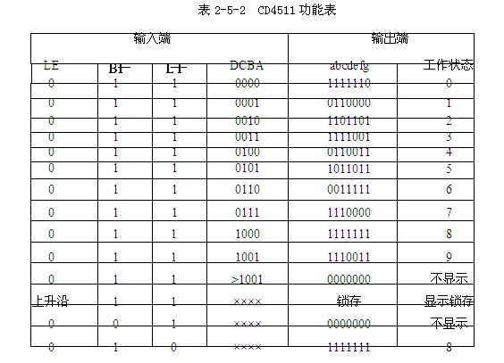

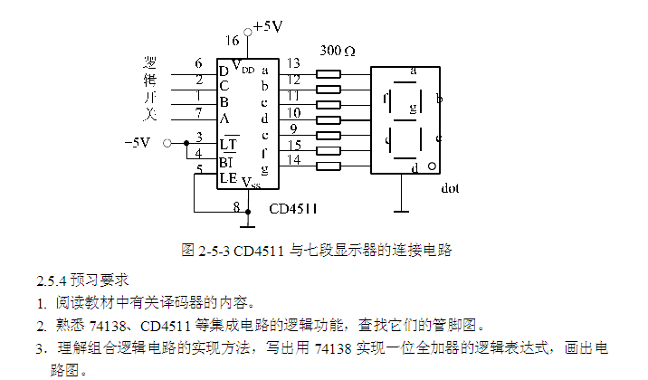
四、预习要求
1、阅读教材中有关译码器的内容。
2、熟悉74138、CD4511 等集成电路的逻辑功能，查找它们的管脚图。
3、理解组合逻辑电路的实现方法，写出用74138实现一位全加器的逻辑表达式，画出电路图。
4、根据实验内容的要求，完成有关实验电路的设计，拟好实验步骤。
5、写出预习报告，设计好记录表格。
五、实验内容
1、74138逻辑功能测试
将译码器使能端S.、S、s及地址端AzA A。分别接至逻辑开关，八个输出端Y0
Y7依次连接至八个LED显示，如图2-5-4所示，按表2-5-1测试74138的逻辑功能。
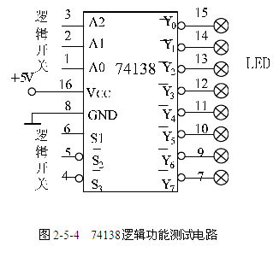
2、用74138和7420构成1位二进制全加器7420的管脚图和逻辑符号如图2-5-5所示。
(1)参见实验2.2中的实验内容2.2.3，写出1位二进制全加器真值表。
(2)写出和S及进位CO的逻辑表达式。
(3)画出用74138和7420构成1位二进制全加器的电路图。
(4)搭建电路，验证数据的准确性
3、BCD码七段显示验证
实验电路如图2-5-3所示，其中DCBA为BCD码，分别接至四只逻辑开关，按照表2-5-2输入数据的要求，观察七段显示器显示是否正确。
六、实验报告要求
1、简述74138的逻辑功能，写出其逻辑表达式。
2、简述用74138实现一位全加器的原理，写出逻辑表达式，画出电路图。
3、画出CD4511与七段字符显示器的连接电路。
4、对实验结果进行分析、讨论。

实验五 集成超前进位加法器
一、实验目的
1、熟悉超前进位加法器的工作原理与逻辑功能
2、掌握集成超前进位加法器的应用
3、用超前进位加法器设计一个可以做加法和减法的电路
二、实验设备
1、实验箱 2、集成块74283 3、异或门 7486
三、实验原理
1、多位数加法器原理
要进行多位数相加，最简单的方法是将多个全加器进行级联，称为串行进位加法器。图5.1所示是4位串行进位加法器，从图中可见，两个4位相加数A₃A₂A₁A₀和B₃B₂B₁B₀的各位同时送到相应全加器的输入端，进位数串行传送。全加器的个数等于相加数的位数。最低位全加器的C_{i-1}端应接0。
图5.1 4位串行加法器
图5.2 集成4位加法器74283 （a）逻辑图 （b）引脚图
串行进位加法器的优点是电路比较简单，缺点是速度比较慢。因为进位信号是串行传递，图5.1中最后一位的进位输出C₃要经过四位全加器传递之后才能形成。如果位数增加，传输延迟时间将更长，工作速度更慢。
为了提高速度，人们又设计了一种多位数快速进位（又称超前进位）的加法器。所谓快速进位，是指加法运算过程中，各级进位信号同时送到各位全加器的进位输入端。现在的集成加法器，大多采用这种方法。
74283是一种典型的快速进位的集成加法器。首先介绍快速进位的概念及实现快速进位的思路。
四、实验内容
1、用74283实现余3码到8421BCD码的转换
对照余3码和8421BCD码的编码规律可知，对同一个十进制数符，余3码比8421BCD码多3。因此实现余3码到8421BCD码的变换，只需从余3码中减去3（即0011）。利用二进制补码的概念，很容易实现上述减法。由于0011的补码为1101，减0011与加1101等效。所以，从74283的A₃～A₀输入余3码的四位代码，B₃～B₀接固定代码1101，就能实现相应的转换，其逻辑图如图5.3所示，将数据填入表5.1。
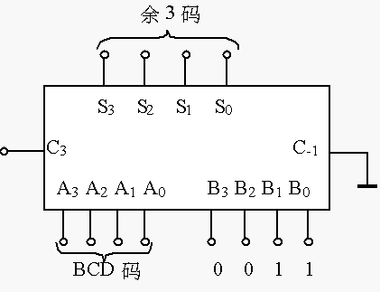
图5.3将余3码转换成8421BCD

表5.1将余3码转换成8421BCD码
8421BCD码 | 余3码
0000
0001
0010
0011
0100
0101
0110
0111
1000
1001

2、用74283设计一个可以做加法和减法的电路。
两个正整数相减，相当于加上一个负数，即A-B=A+（-B），对（-B）求补码，然后进行加法运算，因此减法可以通过加法电路实现；因此通过集成超前进位加法器74283可以设计成加法/减法电路，具体见图5.4。
图中需要一个加法和减法运算的控制端M，M=0做加法运算，M=1做减法运算。不管做加法还是做减法运算，加数和被加数，减数和被减数从图5.4的A和B处输入。将输出送入七段显示译码器，通过显示模块显示，将加减法的运算结果填入表5.2中。
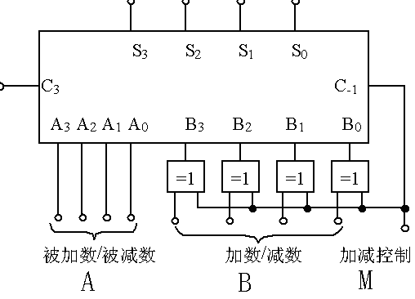
图5.4 加法/减法电路

表5.2 加法/减法电路运算结果
加减控制M | A | B | 运算结果
M=0 | 0011 | 0100
M=0 | 0101 | 0010
M=0 | 0010 | 0111
M=0 | 0001 | 1000
M=1 | 0110 | 0001
M=1 | 1001 | 0100
M=1 | 0111 | 0100
M=1 | 1000 | 0110

五、实验报告要求
1、简述多位数加减法的原理。
2、用74283搭建余3码到8421BCD码的转换电路，测试结果填入表5.1中。
3、用74283搭建加法/减法电路，根据表5.2测试加法和减法运算的准确性。

实验六 计数器
一、实验目的
1、熟悉集成计数器的逻辑功能。
2、掌握计数器控制端的作用及其应用。
二、实验设备和器件
1、直流稳压电源、信号源、示波器、万用表、面包板
2、74LS190 十进制同步加/减计数器 74LS393 双四位二进制同步加法计数器 74LS04 六反相器
3、1kΩ电阻、发光二极管
三、实验内容
1、集成计数器的功能测试
（1）74LS393内部有两个独立的四位二进制同步加法计数器，1CP、2CP为时钟输入端，下降沿有效；1$Q_{3}$~1$Q_{0}$、2$Q_{3}$~2$Q_{0}$为输出端；1$R_{D}$、2$R_{D}$为异步清零端，高电平有效。按照图1所示电路接线。
图1 74LS393功能测试
（2）$R_{D}=1$，CP接连续脉冲，观察输出端状态；$R_{D}=0$，观察输出端状态，将结果填入表1。
表1 74LS393功能测试表
$$R_{D}$$ | CP | $$Q_{3}$$ | $$Q_{2}$$ | $$Q_{1}$$ | $$Q_{0}$$
1
0 | 0
0 | 1
0 | 2
0 | 3
0 | 4
0 | 5
0 | 6
0 | 7
0 | 8
0 | 9
0 | 10
0 | 11
0 | 12
0 | 13
0 | 14
0 | 15
（3）74LS190是十进制同步加法和减法计数器，CP是时钟输入端（上升沿有效）；$\overline{S}$为使能端；$\overline{\text{LD}}$是预置数端；$D_{3}$~$D_{0}$是数据输入端；$Q_{3}$~$Q_{0}$是输出端；$D/{\overline{U}}$是减/加计数器控制端；CO/BO是进位/借位标志端，当74LS190做加法计数器计到最大数或者做减法计数器计到最小数时此标志端输出高电平。按照图1所示电路接线。
（4）CP接连续脉冲，按表2改变各控制端状态，观察输出端状态变化，并将结果填入表2。
表2 74LS190功能测试表
$$\overline{S}$$ | $$\overline{\text{LD}}$$ | $$D/{\overline{U}}$$ | CP | $$D_{0}D_{1}D_{2}D_{3}$$ | 功能
0 | 0 | × | × | 0000
0 | 1 | 0 |  | ××××
0 | 1 | 1 |  | ××××
（5）画出十进制加法计数的时序波形图。
2、任意进制计数器的设计
（1）用置数法将74LS190连成七进制计数器，按图3所示电路接线。
图3 74LS190连成七进制计数器
（2）观察输出端变化，画出状态转换图。
（3）用清零法将74LS393连成十二进制计数器，画出设计电路并接线验证，画出状态转换图。
3、利用计数器构成分频器
（1）N位二进制计数器能够完成时钟信号CP的$2^{N}$分频。按图4所示电路接线，利用74LS393构成四分频器，从$Q_{1}$端输出。
图4 74LS393构成四分频器
（2）用示波器观察CP和$Q_{1}$的波形，画出波形图。
（3）分别观察若从其他端子输出可以构成几分频。画出波形图，
四、实验报告
1、整理实验数据，画出实验内容要求的图形。
2、对实验结果进行分析。
3、总结集成计数器使用特点。
五、思考题
1、如何用74LS190构成100进制计数器？
2、74LS393能否使用置数法连成十二进制计数器？

实验七 集成计数器的应用
一、实验目的
1、加深理解中规模集成计数器的工作原理。
2、掌握集成计数器的反馈清零、反馈置数和级联等功能扩展方法。
3、掌握任意进制计数器的构成方法。
二、实验仪器及材料
1、双踪示波器
2、器件 74LS192 同步十进制可逆计数器 2片
74LS00 二输入端四与非门 1片
三、预习要求
1、复习集成定时器的内容，掌握集成定时器的工作原理及引脚排列。
2、根据实验相关内容，画出逻辑电路图。
3、用Multisim软件对所设计的电路进行仿真，验证其功能。
四、实验内容
1、 测试74LS192的逻辑功能
74LS192是双时钟同步十进制加/减计数器，也成为可逆计数器，它具有异步置数和异步清零功能，其逻辑符号图如图6.1所示。图中CP_{U}是加法计数脉冲输入端，CP_{D}是减法计数脉冲输入端，是进位脉冲输出端，是借位脉冲输出端，CLR是异步清零输入端，是异步置数输入端，A、B、C、D是并行数据输入端，Q_{A}、Q_{B}、Q_{C}、Q_{D}是计数器输出端。
图6.1 74LS192的逻辑符号图
请自拟实验步骤，测试74LS192的逻辑功能，填写表6.1。

表6.1
CLR |  | CP_{U} | CP_{D} | 工作状态
1 | × | × | ×
0 | 0 | × | ×
0 | 1 | ↑ | 1
0 | 1 | 1 | ↑
0 | 1 | 1 | 1

2、利用反馈清零法构成计数器
（1）利用反馈清零法将74LS192设计成一个七进制计数器。
（2）连接所设计的电路，电路输出接数码管，测试其逻辑功能。
3、利用反馈置数法构成计数器
（1）利用反馈置数法将74LS192设计成一个九进制计数器。
（2）连接所设计的电路，电路输出接数码管，测试其逻辑功能。
4、利用级联法构成计数器
（1）利用级联方法将2片74LS192设计成六十进制的计数器。
（2）连接所设计的电路，电路输出接数码管，测试其逻辑功能。
五、实验报告
1、写出测试74LS192逻辑功能的方法。
2、 写出实验电路的设计过程，画出设计电路图。
3、记录所设计电路的测试结果。

实验八 触发器
一、实验目的
1、加深理解触发器的逻辑功能，掌握触发器的功能转换。
2、加深理解触发器的电平触发方式和边沿触发方式的特点。
3、学习集成触发器的应用。
二、实验仪器及材料
1、双踪示波器
2、器件 74LS00 二输入端四与非门 1片
74LS74 双D触发器 1片
74LS112 双JK触发器 1片
三、预习要求
1、熟悉74LS74和74LS112的功能及引脚排列。
2、根据实验相关内容，画出逻辑电路图。
3、用Multisim软件对所设计的电路进行仿真，验证其功能。
四、实验内容
1、测试双D触发器74LS74的逻辑功能
双D触发器74LS74的逻辑符号如图4.1所示。
图4.1 74LS74逻辑符号
试按下面步骤做实验：
（1）分别在CLR′、PR′ 端加低电平，观察并记录Q、Q′ 端的状态。
（2）令CLR′、PR′端为高电平，D端分别接高，低电平，用点动脉冲作为CLK，
观察并记录当CLK为O、↑、1、↓时Q端状态的变化。
整理上述实验数据，将结果填入下表4.1中。
表4.1
CLR′ | PR′ | CLK | D | Q | Q*
0 | 1 | × | × | 0
 |  |  |  | 1
1 | 0 | × | × | 0
 |  |  |  | 1
1 | 1 | 0 | × | 0
 |  |  |  | 1
1 | 1 | 1 | × | 0
 |  |  |  | 1
1 | 1 |  | × | 0
 |  |  |  | 1
1 | 1 |  | 0 | 0
 |  |  |  | 1
1 | 1 |  | 1 | 0
 |  |  |  | 1
2、 测试双JK触发器74LS112的逻辑功能
双JK负边沿触发器74LS112芯片的逻辑符号如图4.2所示。
（1）分别在CLR′、PR′ 端加低电平，观察并记录Q、Q′ 端的状态。
（2）令CLR′、PR′端为高电平，J、K端分别接高，低电平，用点动脉冲作为
CLK，观察并记录当CLK为O、↑、1、↓时Q端状态的变化。
整理上述实验数据，并将结果填入4.2中。
图4.2 74LS112逻辑符号

表4.2
CLR′ | PR′ | CLK | J | K | Q | Q＊
0 | 1 | × | × | × | ×
1 | 0 | × | × | × | ×
1 | 1 | 1 | × | × | 0
1 | 1 | 1 | × | × | 1
1 | 1 | 0 | × | × | 0
1 | 1 | 0 | × | × | 1
1 | 1 |  | × | × | 0
1 | 1 |  | × | × | 1
1 | 1 |  | 0 | × | 0
1 | 1 |  | 1 | × | 0
1 | 1 |  | × | 0 | 1
1 | 1 |  | × | 1 | 1
3、触发器功能转换
(1) 将D触发器转换成JK触发器，列出表达式，画出实验电路图。
(2) 自拟实验数据表并填写之，比较两者关系。
4、触发器应用（选做）
用双D触发器74LS74设计一个单次脉冲发生器。该电路的功能要求是：在高频系列脉冲和手动脉冲的共同作用下，只要手动脉冲作用一次，不管手动脉冲的周期多长，电路只输出一个高频系列脉冲周期宽度的脉冲信号。画出电路连接图，并测试其逻辑功能。
五、实验报告
1、整理实验数据并填表。
2、写出实验电路的设计过程，并画电路图。
3、整理实验数据，并对结果进行分析。
4、总结各类触发器特点。

实验九 555定时器应用
一、实验目的
1、熟悉555定时器的基本功能和工作原理。
2、了解定时器的主要技术指标。
3、熟悉集成定时器的应用。
二、实验设备和器件
1、直流稳压电源、信号源、示波器、万用表、面包板
2、NE555 集成定时器
3、电阻、电容、发光二极管
三、实验内容
1、555组成单稳态电路
（1）按照图1所示电路接线。
图1 555组成单稳态电路
（2）$u_{I}$输入1kHz连续脉冲，用示波器观察$u_{I}$和$u_{O}$波形，测出输出波形的脉冲宽度t_{w}。
（3）改变$u_{I}$频率，用示波器重新观察$u_{I}$和$u_{O}$波形的变化，测出输出波形的脉冲宽度t_{w}。
2、555组成多谐振荡器
（1）按照图2所示电路接线。
图2 555组成多谐振荡器
（2）用示波器观察$u_{C}$和$u_{O}$波形，画出波形图。
（3）测出输出波形$u_{O}$的频率，与估算的结果相比较。
（4）调节R_{p}，观察$u_{O}$波形变化和发光二极管闪烁情况。
3、555组成占空比可调的方波发生器
（1）按照图3所示电路接线。
图3 555组成占空比可调的方波发生器
（2）调节R_{p}分别为0、5kΩ、10kΩ，用示波器观察三种情况下$u_{C}$和$u_{O}$波形，测出输出波形$u_{O}$的频率，画出波形图。
四、实验报告
1、整理实验数据，画出波形图。
2、简述图1、图2中555定时器组成电路的工作原理。
3、分析总结实验结果。
五、思考题
1、图1中若要使输出波形的脉冲宽度为10μs，应如何调整电路参数？
2、比较图2和图3电路实现功能有何异同？

第二部分 综合实验

实验一 智力竞赛抢答装置
一 实验目的
1、学习数字电路中D触发器、分频电路、多谐振荡器、CP时钟脉冲源等
单元电路的综合运用。
2、熟悉智力竞赛抢赛器的工作原理。
3、了解简单数字系统实验、调试及故障排除方法。
二 实验原理
图10－1为供四人用的智力竞赛抢答装置线路，用以判断抢答优先权。

图10－1智力竞赛抢答装置原理图
图中F₁为四D触发器74LS175，它具有公共置0端和公共CP端,引脚排列见附录；F₂为双4输入与非门74LS20；F₃是由74LS00组成的多谐振荡器；F₄是由74LS74组成的四分频电路，F₃、F₄组成抢答电路中的CP时钟脉冲源，抢答开始时，由主持人清除信号，按下复位开关S，74LS175的输出Q₁～Q₄全为0，所有发光二极管LED均熄灭，当主持人宣布“抢答开始”后，首先作出判断的参赛者立即按下开关，对应的发光二极管点亮，同时，通过与非门F₂送出信号锁住其余三个抢答者的电路，不再接受其它信号，直到主持人再次清除信号为止。
三、实验设备与器件
1、+5V直流电源 2、逻辑电平开关
3、逻辑电平显示器 4、双踪示波器
5、数字频率计 6、直流数字电压表
7、74LS175、74LS20、74LS74、74LS00
四、实验内容
1、测试各触发器及各逻辑门的逻辑功能。试测方法参照实验二及实验九有关内容，判断器件的好坏。
2、按图16－1接线，抢答器五个开关接实验装置上的逻辑开关、发光二极管接逻辑电平显示器。
3、断开抢答器电路中CP脉冲源电路，单独对多谐振荡器F₃及分频器F₄进行调试，调整多谐振荡器10K电位器，使其输出脉冲频率约4KHz，观察F₃及F₄输出波形及测试其频率（参照实验十三有关内容）。
4、测试抢答器电路功能
接通+5电源，CP端接实验装置上连续脉冲源，取重复频率约1KHz。
① 抢答开始前，开关K₁、K₂、K₃、K₄均置“0”，准备抢答，将开关S置“0”，发光二极管全熄灭，再将S置“1”。抢答开始，K₁、K₂、K₃、，K₄某一开关置“1”，观察发光二极管的亮、灭情况，然后再将其它三个开关中任一个置“1”，观察发光二极的亮、灭有否改变。
② 重复①的内容，改变K₁、K₂、K₃、K₄任一个开关状态，观察抢答器的工作情况。
③ 整体测试
断开实验装置上的连续脉冲源，接入F₃及F₄，再进行实验。
五、实验预习要求
若在图10－1电路中加一个计时功能，要求计时电路显示时间精确到秒，最多限制为2分钟，一旦超出限时，则取消抢答权，电路如何改进。
六、实验报告
1、分析智力竞赛抢答装置各部分功能及工作原理
2、总结数字系统的设计、调试方法
3、 分析实验中出现的故障及解决办法

实验二 数字显示电容测量仪
一、设计指标
1、测量电容范围为1000pf~1000uf
2、电容值用数字显示
3、测量误差+-1%
二、实验器材
1、电阻：470K、10K、4.7k、2k、1k、300Ω
2、电容：103（0.01uf）*4、4700pf、5100pf
3、二极管：IN4148*2
4、芯片：CC7556、74LS32、CD4518*2
74ls00 74LS08 74LS86 74LS04
- 实验原理
1、电容具有充放电特性（0.001uF=1nF=1000Pf），如下图2-1所示为简单的RC积分电路。

图2-1 RC积分电路
2、 数字显示电容测量仪是用数字显示的方式对电容器的容量大小进行测量，其原理框图如图2-2所示。它由RC积分电路、时钟电路、计数器以及显示电路组成。
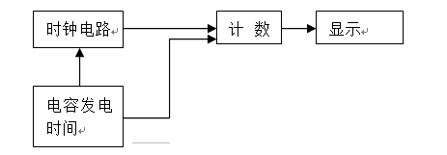
图2-2设计原理框图
3、 如图2-3所示，本系统时钟和积分电路由555为核心的电路构成，7556芯片包含有两个555，微分电路起复位作用，计数电路由CD4518十进制计数器构成，译码显示电路由CD4511和数码管构成。
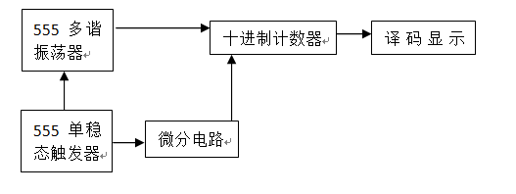
图2-3设计实物框图
4、 各模块原理及实物图。
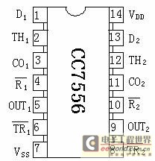
图11-1 CC7556 引脚图

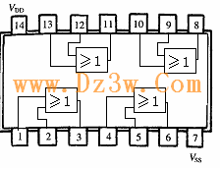
图11-2 74LS32或门芯片引脚图
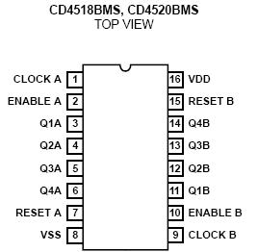
图 11-3 CD4518 同步加法计数器引脚图
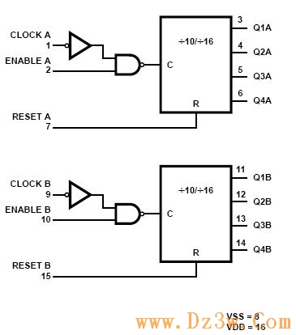
图 11-4 CD4518芯片内部结构
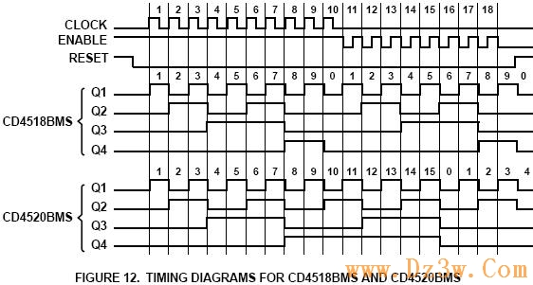
图11-5 CD4518时序图
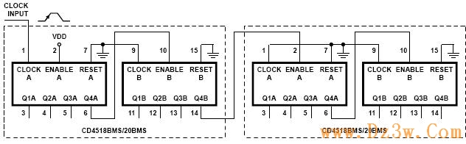
图11-6 十进制同步加法计数器
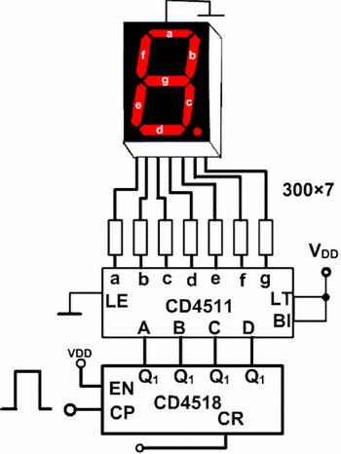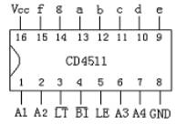
图11-7 CD4511共阴极LED译码器
5、整体系统原理图如图11-8所示。

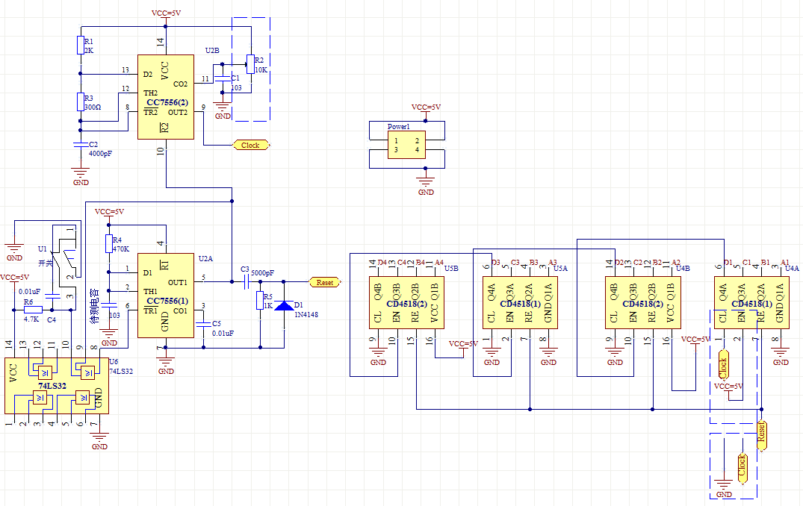

附 录
部分74LS系列TTL电路外引线排列（顶视）

图11-8 数字显示电容测量仪原理图
- 设计要求
- 在面包板上组装电路
- 进行误差分析
- 写出总结报告
- 拓展提升
1、基于此课题，设计出秒表计数器。要求有两个按键，一个按键用来清零，另一个按键用来暂停和启动。画出原理图并调试成功，写出报告。
2、基于此课题，根据实验室配套的绿色实验板，设计出一路交通灯。
利用所学数字电路知识，设计简单交通灯控制电路。在由一条主干道和一条支干道汇合形成的十字交叉路口，为确保车辆安全、迅速地通行，在交叉路口的每一个入口处设置红、黄、绿三色信号灯。红灯亮禁止通行，绿灯亮允许通行，黄灯亮则给行驶中的车辆有时间停靠在禁止线外，以此实现红绿灯对城市交通的自动指挥。
（1）用红、绿、黄三色发光二极管作信号灯。
（2）当主道允许通行时绿灯亮，支干道亮红灯，而支干道允许亮绿灯时，主干道亮红灯。
（3）主支干道交替允许通行，主干道每次允许放行30s，支干道20s。设计30s和20s计时显示电路。
（4）在每次由亮绿灯变成亮红灯的转换过程中间，要亮5s的黄灯作为过渡，设置5s计时显示电路。画出原理图并调试成功，写出报告。

附 录
部分74LS系列TTL电路外引线排列（顶视）

1．74LS00
74LS00
1
2
3
4
5
6
7
14
13
12
11
10
9
8
V_{CC} 4B 4A 4Y 3B 3A 3Y
1A 1B 1Y 2A 2B 2Y GND
四2输入正与非门
Y=${(\text{AB \{})}^{'}$

2．74LS04
74LS04
1
2
3
4
5
6
7
14
13
12
11
10
9
8
V_{CC} 6A 6Y 5A 5Y 4A 4Y
1A 1Y 2A 2Y 3A 3Y GND
六反相器
Y=$A^{'}$

3．74LS10
74LS10
1
2
3
4
5
6
7
14
13
12
11
10
9
8
V_{CC} 1C 1Y 3C 3B 3A 3Y
1A 1B 2A 2B 2C 2Y GND
三3输入正与非门
Y=${(\text{ABC \{})}^{'}$
4．74LS20
74LS20
1
2
3
4
5
6
7
14
13
12
11
10
9
8
V_{CC} 2D 2C NC 2B 2A 2Y
1A 1B NC 1C 1D 1Y GND
双4输入正与非门
Y=${(\text{ABCD \{})}^{'}$
5．74LS27
74LS27
1
2
3
4
5
6
7
14
13
12
11
10
9
8
V_{CC} 1C 1Y 3C 3B 3A 3Y
1A 1B 2A 2B 2C 2Y GND
三3输入或非门
Y=$(A+B+C)^{'}$

6．74LS54
74LS54
1
2
3
4
5
6
7
14
13
12
11
10
9
8
V_{CC} J I H G F NC
A B C D E Y GND
四路（2-3-3-2）输入与或非门
Y=${(\text{AB}+\text{CDE}+\text{FGH}+\text{IJ \{})}^{'}$

7．74LS74
74LS74
1
2
3
4
5
6
7
14
13
12
11
10
9
8
V_{CC} 2CLR 2D 2CLK 2PR 2Q 2
1CLR 1D 1CLK 1PR 1Q 1 GND
双正沿触发D触发器

8．74LS86
74LS86
1
2
3
4
5
6
7
1
2
3
4
5
6
7
14
13
12
11
10
9
8
V_{CC} 4B 4A 4Y 3B 3A 3Y
1A 1B 1Y 2A 2B 2Y GND

四2输入异或门
Y=A⊕B

9．74LS112
74LS112
1
2
3
4
5
6
7
8
16
15
14
13
12
11
10
9
V_{CC} 1_{d} 2_{d} 2CP 2K 2J 2_{d} 2Q
1CP 1K 1J 1_{d} 1Q 1 2 GND

双负沿触发JK触发器

74LS138
1
2
3
4
5
6
7
8
16
15
14
13
12
11
10
9
V_{CC} ₀ ₁ ₂ ₃ ₄ ₅ ₆
A₀ A₁ A₂ _{A} _{B} G₁ ₇ GND
10．74LS138
3线-8线译码器

74LS139

1
2
3
4
5
6
7
8
16
15
14
13
12
11
10
9
V_{CC} 2 2A 2B 2₀ 2₁ 2₂ 2₃
1 1A 1B 1₀ 1₁ 1₂ 1₃ GND
11．74LS139
双2线-4线译码

12．74LS147
74LS147

1
2
3
4
5
6
7
8
16
15
14
13
12
11
10
9
V_{CC} NC
GND

10线-4线优先编码器

13．74LS151
74LS151

1
2
3
4
5
6
7
8
16
15
14
13
12
11
10
9
V_{CC} D₄ D₅ D₆ D₇ A₀ A₁ A₂
D₃ D₂ D₁ D₀ Y GND
8选1数据选择器

14．74LS153
74LS153

1
2
3
4
5
6
7
8
16
15
14
13
12
11
10
9
V_{CC} 2 A₀ 2D₃ 2D₂ 2D₁ 2D₀ 2Y
1 A₁ 1D₃ 1D₂ 1D₁ 1D₀ 1Y GND

双4选1数据选择器

